


PROJET DE FIN D’ÉTUDES

Mémoire présenté en vue de l’obtention du diplôme de licence en Génie des Systèmes d’Information

Sous le thème
Système de gestion de la planification des interventions quotidiennes et des frais de déplacement

Réalisé par : Yassir Kemmissa Encadrante académique : Mme Sanae EL OUKKAL
Encadrant professionnel : M. Boubker SETTAR

Soutenu le 18/09/2026 devant les membres du jury :

M. EL KASSIMI Mohamed Examinateur Rapporteur
Mme EL OUKKAL Sanae président
Mme ADIB Jihad Examinateur Rapporteur

Année universitaire 2025–2026

Dédicace
Je dédie ce travail à mes parents, qui m’ont accompagné avec patience et confiance tout au long de mon parcours. Leur soutien constant, leurs sacrifices et leurs encouragements m’ont permis d’avancer, y compris dans les périodes de doute et de fatigue. Ils m’ont transmis le sens de l’effort, de la responsabilité et de la persévérance. Ce projet représente une étape importante de mes études, mais il porte surtout la trace de tout ce qu’ils ont fait pour me donner les moyens de réussir.
Je le dédie également à ma famille, pour sa présence, son affection et l’intérêt qu’elle a toujours accordé à mes études. Les conseils, les paroles rassurantes et les gestes simples reçus au fil des années ont contribué à maintenir ma motivation et à donner du sens au travail accompli.
À mes proches et à mes amis, j’adresse une pensée reconnaissante pour leur compréhension et leur soutien. Ils ont su respecter les contraintes liées à ce projet, m’encourager lorsque la charge de travail devenait importante et partager avec moi les moments de satisfaction qui ont accompagné son avancement.
Je dédie enfin ce rapport à toutes les personnes qui ont participé, directement ou indirectement, à ma formation académique et personnelle. Chaque échange, chaque conseil et chaque expérience a contribué à construire le parcours qui m’a conduit jusqu’à ce projet de fin d’études.
À toutes ces personnes, avec toute ma gratitude.

Remerciements
Je tiens tout d’abord à remercier Mme Sanae EL OUKKAL, mon encadrante académique, pour son accompagnement, ses remarques méthodologiques et ses exigences concernant la qualité du rapport et de la présentation. Ses retours m’ont conduit à reprendre la structure du document, à justifier les choix techniques et à améliorer la cohérence entre l’analyse, la conception et la réalisation.
J’adresse également mes sincères remerciements à M. Boubker SETTAR, mon encadrant professionnel au sein de CAIDELEC, pour sa disponibilité et pour les informations concrètes qu’il m’a fournies sur l’organisation des interventions, l’affectation des équipes et le contrôle des frais de déplacement.
Je remercie l’ensemble des collaborateurs de CAIDELEC qui ont pris le temps de répondre à mes questions et de m’aider à comprendre le fonctionnement quotidien de l’entreprise. Leurs explications ont été essentielles pour transformer un besoin opérationnel en fonctionnalités testables.
Enfin, je remercie l’Université Internationale de Casablanca ainsi que les enseignants de la filière Gestion des Systèmes d’Information pour les connaissances acquises durant ma formation et pour les méthodes de travail mobilisées dans ce projet de fin d’études.

Résumé
Dans le cadre de ce projet de fin d’études réalisé au sein de CAIDELEC, une application web de gestion des interventions quotidiennes et des frais de déplacement a été conçue et développée. Le besoin initial concernait la centralisation du planning des équipes de terrain, la réduction des erreurs d’affectation et l’amélioration de la traçabilité des dépenses associées aux chantiers.
La solution repose sur une architecture découplée composée d’une application monopage développée avec React et Vite, d’une API REST réalisée avec FastAPI, d’une couche d’accès aux données SQLAlchemy et d’une base locale SQLite. L’authentification utilise des jetons JWT et le contrôle d’accès distingue deux profils : l’administrateur et l’employé. L’administrateur gère les employés, planifie les interventions, consulte le calendrier, contrôle les frais et valide les déclarations. L’employé consulte ses missions, déclare leur réalisation et saisit ses dépenses avec un justificatif photographique.
Le système propose également des tableaux de bord adaptés au rôle, un suivi par statuts et l’export des affectations journalières au format Excel. La solution obtenue apporte une vision centralisée des opérations et constitue une base évolutive pour l’ajout de notifications, de rapports PDF, d’un historique d’audit et d’un déploiement de production renforcé.
Mots-clés : planification, interventions, frais de déplacement, React, FastAPI, SQLAlchemy, SQLite, JWT, système d’information.

Abstract
This graduation project was carried out at CAIDELEC and concerns the design and development of a web application for managing daily field interventions and the related travel expenses. The initial need was to centralize team planning, reduce assignment errors and make expense declarations easier to trace and verify.
The delivered solution follows a decoupled architecture. Its user interface is built with React and Vite, while the REST API is developed with FastAPI. SQLAlchemy provides the data access layer and SQLite is used for the stage version. Authentication is based on JWT access tokens and separates two profiles. The administrator manages employees, schedules interventions, consults the calendar, reviews expenses and validates declarations. The employee consults assigned missions, reports their completion and submits expenses together with a photographic receipt.
The application also provides role-based dashboards, status tracking and a daily Excel export of assignments. The resulting system centralizes the main operational data and provides a practical foundation for future improvements such as notifications, audit history, PDF reports, PostgreSQL migration and a production-ready deployment process.
Keywords: planning, field interventions, travel expenses, React, FastAPI, SQLAlchemy, SQLite, JWT, information system.

Table des matières
PROJET DE FIN D’ÉTUDES
Dédicace i
Remerciements ii
Résumé iii
Abstract iv
Table des matières v
Liste des figures vi
Liste des tableaux vii
Liste des acronymes viii
Introduction générale ix
Introduction 1
Cadre général du projet 4
Étude préalable et cahier des charges 8
Conduite du projet 14
Analyse et spécification des besoins 21
Conception et architecture 31
Réalisation de l’application 41
Validation et résultats 52
Conclusion générale et perspectives 59
Références bibliographiques 60
Annexe A — Protocole de démonstration 61
Annexe B — Traçabilité de l’évaluation 62
Annexe C — Exécution de la version livrée 63

Liste des figures
Figure 4.1 — Diagramme des cas d’utilisation du système CAIDELEC ............ 17
Figure 5.1 — Architecture logique de l’application.......................... 23
Figure 5.2 — Diagramme de classes du domaine métier......................... 26
Figure 5.3 — Cycle de validation d’une intervention......................... 27
Figure 5.4 — Séquence de déclaration d’un frais............................. 28
Figure 5.5 — Activités principales selon le rôle............................ 29
Figure 6.1 — Écran d’authentification....................................... 34
Figure 6.2 — Tableau de bord administrateur................................. 35
Figure 6.3 — Création et gestion des employés............................... 36
Figure 6.4 — Planification des interventions................................ 36
Figure 6.5 — Contrôle des frais............................................. 37
Figure 6.6 — Tableau de bord employé........................................ 38
Figure 6.7 — Interventions affectées à l’employé............................ 38
Figure 6.8 — Déclaration et suivi des frais ................................. 38

Liste des tableaux
Tableau 1.1 — Périmètre du projet ........................................... 3
Tableau 1.2 — Découpage du stage............................................ 4
Tableau 2.1 — Diagnostic du processus initial............................... 5
Tableau 2.2 — Parties prenantes et attentes................................. 6
Tableau 2.3 — Exigences fonctionnelles...................................... 7
Tableau 2.4 — Contraintes non fonctionnelles................................ 8
Tableau 2.5 — Comparaison des approches..................................... 8
Tableau 3.1 — Itérations du stage........................................... 10
Tableau 3.2 — Backlog fonctionnel........................................... 11
Tableau 3.3 — Priorisation MoSCoW........................................... 12
Tableau 3.4 — Risques suivis................................................ 12
Tableau 4.1 — Acteurs du système............................................ 14
Tableau 4.2 — Matrice des autorisations..................................... 15
Tableau 4.3 — Besoins non fonctionnels...................................... 15
Tableau 4.4 — Cas limites................................................... 21
Tableau 5.1 — Entités persistées............................................ 26
Tableau 5.2 — Passage au modèle relationnel................................. 27
Tableau 5.3 — Menaces et mesures............................................ 30
Tableau 6.1 — Technologies utilisées........................................ 32
Tableau 6.2 — Échanges interface–API........................................ 39
Tableau 6.3 — Ressources de l’API........................................... 39
Tableau 7.1 — Vérifications techniques...................................... 41
Tableau 7.2 — Recette fonctionnelle......................................... 42
Tableau 7.3 — Matrice de traçabilité ........................................ 44

Liste des acronymes
Acronyme | Signification
API | Interface de programmation applicative
CRUD | Création, lecture, modification et suppression
GSI | Gestion des Systèmes d’Information
HTTP | Protocole de transfert hypertexte
JWT | Jeton web JSON utilisé pour l’authentification
ORM | Mapping objet-relationnel
PFE | Projet de fin d’études
REST | Style d’architecture pour les services web
SPA | Application web monopage
UIC | Université Internationale de Casablanca
UML | Langage de modélisation unifié

Introduction générale
Dans le secteur des travaux et des équipements électriques, la bonne coordination des équipes de terrain est indispensable au respect des délais et à la qualité des interventions. Les responsables doivent quotidiennement affecter les employés aux différents chantiers, suivre les périodes d’intervention et contrôler les frais engagés lors des déplacements. Lorsque ces informations sont réparties entre plusieurs fichiers, messages et documents, leur consultation devient difficile et les risques d’erreur augmentent.
C’est dans ce contexte que s’inscrit mon projet de fin d’études, réalisé au sein de l’entreprise CAIDELEC du 4 mai au 4 juillet 2026. L’entreprise souhaitait disposer d’un outil centralisé permettant d’améliorer la planification des interventions et le suivi des dépenses professionnelles des employés. Le projet consiste ainsi à concevoir et à développer une application web adaptée aux besoins des responsables administratifs et des équipes de terrain.
La problématique principale de ce projet peut être formulée de la manière suivante : comment centraliser la planification des interventions et le contrôle des frais de déplacement dans une application simple, tout en garantissant la cohérence des données, la séparation des rôles et la traçabilité des opérations ?
Pour répondre à cette problématique, l’application distingue deux profils. L’administrateur peut gérer les employés et leurs comptes, planifier les interventions, consulter le calendrier, suivre les frais déclarés et exporter certaines données vers Excel. L’employé peut consulter les interventions qui lui sont affectées, déclarer ses frais de transport, de repas ou autres dépenses et joindre une photo justificative.
La réalisation du projet a commencé par l’étude du besoin et l’identification des acteurs, des fonctions attendues et des principales règles de gestion. Ces éléments ont ensuite été représentés à travers des diagrammes UML, notamment les diagrammes de cas d’utilisation, de classes, de séquence et d’activité. Le développement repose sur une architecture séparant l’interface utilisateur, réalisée avec React et Vite, de l’API REST développée avec FastAPI. SQLAlchemy assure l’accès aux données, tandis que SQLite est utilisé pour le stockage de la version livrée. L’authentification est protégée par des jetons JWT et par des contrôles basés sur le rôle de l’utilisateur.
Le présent rapport est organisé en sept chapitres. Le premier présente l’organisme d’accueil et le cadre général du projet. Le deuxième expose l’étude préalable et le cahier des charges. Le troisième décrit la conduite du projet. Le quatrième détaille l’analyse et la spécification des besoins. Le cinquième présente la conception UML et l’architecture technique. Le sixième décrit la réalisation de l’application. Enfin, le septième présente les vérifications effectuées, les résultats obtenus ainsi que les limites de la version actuelle.

Introduction
La gestion des équipes, des interventions et des frais de déplacement constitue un enjeu important pour les entreprises réalisant des travaux sur plusieurs chantiers. La dispersion des informations rend souvent le suivi des activités difficile.
Dans ce contexte, mon projet de fin d’études, réalisé au sein de CAIDELEC du 4 mai au 4 juillet 2026, consiste à développer une application web permettant de centraliser ces différentes opérations.
L’application offre à l’administrateur la possibilité de gérer les employés, planifier les interventions et vérifier les frais. L’employé peut consulter ses missions et déclarer ses dépenses avec un justificatif.
Ce rapport présente l’analyse des besoins, la conception UML, l’architecture technique, la réalisation de l’application ainsi que les tests et les résultats obtenus.

Contexte du projet
Les entreprises qui interviennent quotidiennement sur plusieurs chantiers doivent coordonner des équipes mobiles, répartir les missions, suivre l’avancement des travaux et contrôler les dépenses engagées sur le terrain. Ces opérations sont liées : une dépense n’a de sens que si elle peut être rattachée à une intervention, à un employé et à une période déterminée. Lorsque les informations restent dispersées entre des échanges informels et des fichiers bureautiques, la vision d’ensemble devient difficile et la vérification demande davantage de temps.
CAIDELEC, entreprise spécialisée dans les travaux et les équipements électriques, a exprimé le besoin de mieux structurer ce suivi. Pendant le stage réalisé du 4 mai au 4 juillet 2026, j’ai étudié le circuit allant de la préparation d’une intervention à la déclaration des frais correspondants. L’objectif n’était pas de reproduire un simple tableau dans une page web, mais de proposer un enchaînement cohérent d’actions, adapté aux responsabilités de chaque utilisateur.

Problématique
La question directrice du projet est la suivante : comment centraliser la planification des équipes de terrain et le contrôle des frais de déplacement dans une application simple à utiliser, tout en garantissant la séparation des rôles, la cohérence des données et la traçabilité des validations ? Cette problématique implique à la fois une dimension organisationnelle, liée au partage de l’information, et une dimension technique, liée à la sécurité des accès et à l’intégrité des relations entre comptes, employés, interventions et dépenses.

Objectifs et démarche
Le travail a été organisé autour de quatre objectifs concrets : disposer d’un référentiel des employés et de leurs comptes ; planifier les interventions dans un calendrier partagé ; permettre à chaque employé de consulter uniquement ses propres missions et de déclarer ses frais ; donner à l’administrateur une vue de contrôle, un suivi par statuts et un export Excel. Les choix fonctionnels ont d’abord été traduits en scénarios et en règles de gestion, puis en modèles UML. Le développement a ensuite suivi une architecture séparant l’interface React, l’API FastAPI et la persistance SQLAlchemy/SQLite.
La validation repose sur des scénarios reproductibles : connexion selon le rôle, création d’un employé, planification d’une intervention, consultation côté employé, déclaration d’une dépense, contrôle du plafond et vérification par l’administrateur. Cette démarche permet de relier chaque exigence à une fonction visible de l’application et à un résultat observable pendant la démonstration.

Organisation du rapport
Le premier chapitre présente l’organisme d’accueil, le contexte du stage et le périmètre retenu. Le deuxième analyse l’existant et formalise le cahier des charges. Le troisième décrit l’organisation du travail. Les quatrième et cinquième chapitres traitent respectivement de l’analyse fonctionnelle, de la modélisation UML et de l’architecture. Le sixième expose la réalisation à partir d’éléments directement observables dans l’application. Le septième rassemble les vérifications, les résultats et les limites de la version livrée. La conclusion revient enfin sur les apports du projet et sur les évolutions prioritaires.

Chapitre 1

Ce chapitre présente CAIDELEC, l’entreprise d’accueil, ainsi que le contexte dans lequel le projet a été réalisé. Il met en évidence les difficultés liées à la dispersion des informations, au suivi du planning et au contrôle des frais. Il définit enfin les objectifs, le périmètre fonctionnel et les principaux livrables du projet.

Cadre général du projet

1.1 Présentation de l’organisme d’accueil
CAIDELEC est l’organisme d’accueil dans lequel le projet a été réalisé. Son activité implique la mobilisation d’équipes techniques sur différents chantiers ainsi qu’une coordination quotidienne entre les responsables administratifs et les intervenants de terrain. Dans ce contexte, la qualité du planning, la disponibilité des informations et la justification des frais ont un impact direct sur l’organisation des opérations.
Le projet ne cherche pas à remplacer l’ensemble du système d’information de l’entreprise. Il couvre un périmètre ciblé : les employés concernés par les interventions, les affectations par chantier et période, les dépenses déclarées, les justificatifs et la validation par un responsable.

1.2 Contexte et origine du besoin
Avant la mise en place de la solution, le suivi reposait sur un processus peu centralisé. Les responsables devaient rassembler plusieurs informations avant de produire une vision journalière : disponibilité des employés, chantier à desservir, nature des travaux, période de l’intervention et dépenses associées. Cette organisation présentait notamment les limites suivantes :
- une consultation lente du planning quotidien et mensuel ;
- un risque d’erreur ou d’oubli dans les affectations ;
- une traçabilité insuffisante de l’état réel des interventions ;
- une difficulté à contrôler les frais sans justificatif associé ;
- une production manuelle et répétitive des fiches d’affectation ;
- une séparation peu claire entre les actions du responsable et celles de l’employé.

Question directrice
Comment centraliser la planification des interventions et les frais de déplacement dans une application facile à utiliser, tout en garantissant la séparation des rôles et la traçabilité des validations ?

1.3 Objectifs du projet
L’objectif principal consiste à digitaliser le cycle allant de la création d’un employé à la validation d’une intervention et de ses frais. Cet objectif général se décline en plusieurs
Rapport de Projet de Fin d’Études CAIDELEC

objectifs opérationnels :
- fournir une authentification et une navigation adaptées au rôle ;
- centraliser les données des employés et leurs comptes utilisateurs ;
- planifier une intervention sur une période et l’affecter à un employé ;
- proposer une consultation calendaire et des indicateurs synthétiques ;
- permettre à l’employé de déclarer l’exécution de sa mission ;
- saisir les frais de transport, repas et autres dépenses ;
- associer un justificatif photographique à une dépense ;
- permettre à l’administrateur de vérifier les interventions et les frais ; 9. exporter les affectations d’une journée dans un fichier Excel structuré.

1.4 Périmètre fonctionnel
Tableau 1.1 — Périmètre du projet
Domaine | Inclus dans la version réalisée | Hors périmètre actuel
Utilisateurs | Authentification, profil administrateur et profil employé | Annuaire complet, multi-entreprise
Employés | Création, consultation, modification, suppression, compte lié, plafond de frais | Paie, compétences et contrats
Interventions | Affectation, période, chantier, nature, observation, statuts | Optimisation automatique des tournées
Frais | Transport, repas, autres, justificatif, contrôle du plafond, validation | Intégration comptable automatique
Pilotage | Tableaux de bord, calendrier et export Excel journalier | Analyse décisionnelle avancée

1.5 Organisation et méthode de travail
Le stage s’est déroulé du 4 mai au 4 juillet 2026. Une démarche itérative a été adoptée : compréhension du besoin, préparation des modèles, réalisation d’un premier noyau fonctionnel, ajout progressif des règles de contrôle et validation à travers les écrans de démonstration.

Tableau 1.2 — Découpage indicatif du stage
Période | Activités principales | Livrables
4–15 mai | Analyse de l’existant, clarification des rôles et identification des données | Besoins, périmètre,  backlog initial
18–29 mai | Modélisation UML et conception de  l’architecture | Cas d’utilisation, classes, séquences,  activités
1–12 juin | Développement de l’API, des modèles et de l’authentification | API FastAPI et base SQLite
15–26 juin | Développement des écrans React et intégration avec l’API | Interfaces administrateur et employé
29 juin–4 juillet | Validation, corrections, préparation de l’export et documentation | Application démontrable, présentation et rapport

1.6 Livrables
Les principaux livrables sont l’application web complète, les sources séparées en frontend et backend, la base de données de démonstration, les modèles UML, la présentation de soutenance et le présent rapport. Le code final constitue la référence pour décrire les fonctionnalités effectivement disponibles.

1.7 Conclusion du chapitre
Ce chapitre a situé le projet dans son contexte professionnel et défini un périmètre centré sur la planification, le suivi et le contrôle. Le chapitre suivant transforme ces objectifs enbesoins précis et en règles de gestion.

Chapitre 2

Ce chapitre analyse le fonctionnement existant afin de déterminer précisément les besoins de l’entreprise. Il identifie deux acteurs principaux : l’administrateur, responsable de l’organisation et du contrôle, et l’employé, chargé de consulter ses missions et de déclarer ses frais. Il présente également les fonctionnalités attendues ainsi que les contraintes techniques, ergonomiques et sécuritaires.

Étude préalable et cahier des charges

2.1 Démarche suivie pour comprendre le besoin
Au début du stage, la difficulté principale n’était pas de choisir un framework. Il fallait d’abord comprendre quelles informations devaient circuler entre le responsable et les employés. Une intervention possède un lieu, une période, une nature de travaux et un intervenant. Les frais ne constituent donc pas un document isolé : ils doivent rester rattachés à cette intervention afin que le responsable sache à quel chantier correspond chaque montant.
L’étude s’est appuyée sur le document de projet transmis, les échanges avec l’encadrement et les exemples de données utilisés pendant la réalisation. J’ai reformulé le besoin en scénarios simples, puis j’ai vérifié pour chacun les données nécessaires, le responsable de l’action et le résultat attendu. Cette étape a fait apparaître deux profils bien distincts : l’administrateur, qui organise et contrôle, et l’employé, qui consulte et déclare.

2.2 Fonctionnement avant la solution
Le suivi d’une équipe mobile peut rapidement se disperser entre plusieurs supports : appels téléphoniques, messages, tableaux bureautiques et justificatifs conservés séparément. Même lorsque chaque support est utile, l’absence d’un point central oblige le responsable à reconstruire l’information avant de prendre une décision. Pour le périmètre étudié, le processus de référence peut être résumé par les étapes suivantes :
- identifier les employés disponibles et les chantiers à couvrir ;
- préparer l’affectation en précisant la période et la nature des travaux ;
- transmettre l’information à l’employé concerné ;
- attendre le retour sur la réalisation de la mission ;
- récupérer les montants de transport, de repas et les autres dépenses ;
- rapprocher les montants du chantier et contrôler le justificatif ; 7. préparer, si nécessaire, une fiche récapitulative pour la journée.
Ce fonctionnement reste possible avec un petit nombre d’interventions, mais il devient fragile lorsque les affectations se multiplient ou changent. Une modification communiquée oralement peut ne pas être reportée dans le tableau. Un justificatif peut être reçu sans référence claire au chantier. Enfin, l’employé n’a pas toujours une vue immédiate sur l’état de validation de sa déclaration.

2.3 Diagnostic de l’existant
Tableau 2.1 — Diagnostic du processus initial
Point observé | Conséquence possible | Réponse attendue
Informations réparties | Temps de recherche et risque de versions différentes | Une base unique accessible par les deux profils
Affectations transmises séparément | Oubli d’une modification ou mauvaise lecture de la période | Une liste personnelle et un calendrier central
Frais sans lien direct avec le planning | Contrôle plus long et difficulté à retrouver le chantier | Rattachement obligatoire du frais à l’intervention
Justificatifs reçus à part | Pièce difficile à rapprocher de la déclaration | Ajout de la photographie dans le même formulaire
Validation peu visible | Relances et incertitude pour l’employé | Statuts « à vérifier » et « vérifié »
Préparation manuelle des fiches | Travail répétitif et présentation variable | Export Excel journalier mis en forme

Le diagnostic ne conduit pas à numériser toutes les activités de CAIDELEC. J’ai retenu le circuit qui apporte un résultat immédiatement visible : la préparation d’une intervention et le suivi de la dépense correspondante. Les fonctions de paie, de comptabilité générale, de gestion des contrats ou d’optimisation des tournées restent volontairement hors du projet.

2.4 Parties prenantes
Tableau 2.2 — Parties prenantes et attentes
Partie prenante | Relation au  projet | Attentes principales
Responsable CAIDELEC | Commanditaire métier | Disposer d’une vue globale, affecter rapidement les équipes et contrôler les déclarations.
Employé de terrain | Utilisateur quotidien | Retrouver ses missions sans ambiguïté et déclarer ses dépenses simplement.
Encadrement pro-  fessionnel | Validation du besoin | Vérifier l’adéquation entre la solution et l’organisation de l’entreprise.
Encadrement académique | Suivi méthodologique | Évaluer l’analyse, la conception, la qualité de réalisation et la prise de recul.
Stagiaire développeur | Conception et  réalisation | Livrer une application cohérente,  compréhensible et démontrable dans la période prévue.

2.5 Cahier des charges fonctionnel
Le cahier des charges a été organisé par domaines afin de conserver un lien direct entre l’écran, l’API et les données. Chaque exigence reçoit un identifiant qui sera repris dans la matrice de traçabilité du chapitre de validation.
Tableau 2.3 — Exigences fonctionnelles principales
ID | Domaine | Exigence | Priorité
F01 | Authentification | Permettre la connexion par nom d’utilisateur et mot de passe. | Haute
F02 | Autorisation | Adapter les pages et les données au rôle administrateur ou employé. | Haute
F03 | Employés | Créer, consulter, modifier et supprimer une fiche employé. | Haute
F04 | Comptes | Lier un compte utilisateur à la fiche de l’employé. | Haute
F05 | Interventions | Affecter un employé à un chantier sur une période valide. | Haute
F06 | Interventions | Consulter et mettre à jour les affectations depuis l’espace administrateur. | Haute
F07 | Espace employé | Limiter la liste aux interventions de l’utilisateur connecté. | Haute
F08 | Suivi | Permettre à l’employé de déclarer la réalisation d’une intervention. | Haute
F09 | Frais | Saisir les montants de transport, repas et autres frais. | Haute
F10 | Frais | Joindre une photographie justificative à la déclaration. | Moyenne
F11 | Contrôle | Empêcher le dépassement du plafond attribué au compte. | Haute
F12 | Validation | Permettre au responsable de vérifier intervention et dépense. | Haute
F13 | Pilotage | Afficher des indicateurs et un calendrier mensuel. | Moyenne
F14 | Export | Produire une fiche Excel des affectations d’une journée. | Moyenne
F15 | Traçabilité | Afficher le statut actuel des interventions et des frais. | Haute

2.6 Contraintes non fonctionnelles
Le projet devait rester utilisable depuis un navigateur sans installation sur le poste de l’employé. Le délai de deux mois imposait également de privilégier une architecture connue, légère et facile à démontrer. La base SQLite répond à ce besoin pour la version de stage, tout en laissant la couche SQLAlchemy préparer une migration ultérieure vers une base serveur.
Tableau 2.4 — Contraintes et critères mesurables
Thème | Contrainte retenue | Critère de contrôle
Simplicité | Limiter le nombre d’actions nécessaires pour les opérations courantes | Formulaires regroupés et navigation stable
Sécurité | Ne jamais faire confiance au seul filtrage de l’interface | Vérification du JWT, du rôle et de la propriété côté API
Qualité des données | Refuser les dates incohérentes et les références absentes | Validation Pydantic et contrôles avant insertion
Lisibilité | Conserver une identité visuelle commune aux deux espaces | Même structure,  couleurs et composants de tableau
Maintenabilité | Éviter un fichier unique regroupant toute la logique | Routeurs, modèles,  schémas et pages  séparés
Portabilité | Préparer une exécution indépendante de la machine de développement | Dockerfiles frontend et backend

2.7 Étude des solutions possibles
Trois approches ont été envisagées. La première consistait à améliorer uniquement un fichier Excel partagé. Elle aurait réduit le temps de développement, mais n’aurait pas apporté de contrôle d’accès fiable ni de séparation entre les données globales et personnelles. La deuxième était une application monolithique rendue côté serveur. Cette option était adaptée à un outil interne, mais moins proche de l’expérience interactive souhaitée pour le calendrier et les tableaux de bord. La troisième, finalement retenue, sépare une interface React et une API FastAPI.
Tableau 2.5 — Comparaison des approches envisagées
Critère | Excel | Web monolithe | SPA +  API | Lecture
Contrôle des rôles | Faible | Bon | Bon | Exigence indispensable
Utilisation terrain | Moyenne | Bonne | Bonne | Accès par navigateur
Évolution vers mo-  bile | Faible | Moyenne | Bonne | API réutilisable
Rapidité initiale | Très bonne | Bonne | Moyenne | Coût de séparation des couches
Maintenabilité | Faible | Bonne | Bonne | Responsabilités identifiables
Export bureau-  tique | Natif | À développer | À  développer | Couvert avec ExcelJS
Le choix SPA/API n’a pas été fait pour multiplier les technologies. Il répond surtout au besoin de disposer d’une même API pour deux espaces dont les données et les droits diffèrent. L’API devient le point de contrôle, tandis que React se charge de présenter un parcours plus direct à chaque utilisateur.

2.8 Critères de réception
La version est considérée démontrable si un administrateur peut créer un employé, planifier une intervention et retrouver cette affectation dans le calendrier ; si l’employé connecté ne voit que ses propres données ; et si une dépense peut être déclarée puis contrôlée par l’administrateur. Le refus d’une date incohérente, d’une ressource appartenant à un autre employé ou d’un frais dépassant le plafond fait partie du résultat attendu, au même titre qu’un scénario nominal réussi.

2.9 Conclusion du chapitre
Cette étude préalable a transformé une idée générale de gestion du planning en un périmètre vérifiable. Elle a aussi permis de justifier le lien central entre employé, intervention et dépense. Le chapitre suivant présente la manière dont ces éléments ont été organisés pendant la période de stage.

Chapitre 3

Ce chapitre décrit l’organisation du travail pendant la période du stage. Le développement a été réalisé progressivement, en commençant par l’authentification, puis la gestion des employés, des interventions et des frais. Cette méthode a permis de prioriser les fonctionnalités importantes, de suivre les risques et de vérifier régulièrement l’avancement du projet.

Conduite du projet

3.1 Organisation générale
Le stage s’est déroulé du 4 mai au 4 juillet 2026. Avec une période aussi courte, un déroulement entièrement séquentiel aurait été risqué : attendre la fin de toute la documentation avant de commencer le développement aurait laissé peu de temps pour confronter les modèles à l’application. J’ai donc travaillé par petites itérations. Chaque itération partait d’un scénario métier, ajoutait les données et les routes nécessaires, puis se terminait par un écran utilisable.
Le premier fil fonctionnel choisi a été la connexion, car toutes les autres pages en dépendent. Le second a relié la création d’un employé à son compte utilisateur. Le troisième a couvert l’intervention de sa création à sa consultation par l’employé. Enfin, le quatrième a ajouté la déclaration et la vérification des frais. Le calendrier, les indicateurs et l’export Excel sont venus compléter ce noyau.

3.2 Découpage en itérations
Tableau 3.1 — Itérations réalisées pendant le stage

Période | Objectif | Travaux menés | Résultat
4–15 mai | Comprendre le circuit métier | Étude du besoin, recensement des données, clarification des rôles et du périmètre | Cahier des charges initial
18–29 mai | Stabiliser la conception | Diagrammes de cas d’utilisation, classes, séquence et activité sous StarUML | Modèle partagé du  système
1–7 juin | Construire le socle backend | Modèles SQLAlchemy, schémas Pydantic, base SQLite et structure des routeurs | API struc-  turée
8–14 juin | Sécuriser les accès | Hachage des mots de passe, JWT, dépendances de rôle et contrôles de propriété | Connexion  et routes  protégées
15–21 juin | Réaliser l’espace administrateur | Employés, interventions, tableau de bord, calendrier et suivi des frais | Parcours de  planification
22–28 juin | Réaliser l’espace employé | Missions personnelles, déclaration, justificatif et statut  10 | Parcours terrain
Période | Objectif | Travaux menés | Résultat
29 juin–4 juillet | Consolider la livraison | Export Excel, corrections, vérifications techniques, captures et documentation | Version de démonstration

3.3 Backlog fonctionnel
Les besoins ont été rédigés sous forme de courtes histoires utilisateur. Cette formulation m’a aidé à vérifier qu’une fonction correspondait toujours à une personne et à un résultat, et pas seulement à un écran à développer.
Tableau 3.2 — Backlog du projet
ID | Profil | Histoire utilisateur | Lot
US01 | Utilisateur | En tant qu’utilisateur, je veux me connecter afin d’accéder à mon espace. | Socle
US02 | Administrateur | Je veux créer un employé et son compte pour l’intégrer au planning. | Équipe
US03 | Administrateur | Je veux modifier les coordonnées et le plafond afin de garder les données à jour. | Équipe
US04 | Administrateur | Je veux affecter un employé à un chantier sur une période donnée. | Planning
US05 | Administrateur | Je veux parcourir un calendrier mensuel pour repérer les jours planifiés. | Planning
US06 | Administrateur | Je veux exporter les affectations du jour pour les diffuser sous une forme homogène. | Export
US07 | Employé | Je veux voir uniquement mes interventions afin de connaître mes missions. | Terrain
US08 | Employé | Je veux indiquer qu’une mission est terminée pour déclencher son contrôle. | Terrain
US09 | Employé | Je veux saisir mes frais par catégorie et les rattacher à une intervention. | Frais
US10 | Employé | Je veux ajouter une photo du justificatif pour compléter ma déclaration. | Frais
US11 | Administrateur | Je veux contrôler une intervention avant de la considérer comme vérifiée. | Contrôle
US12 | Administrateur | Je veux consulter le justificatif et vérifier le frais correspondant. | Contrôle
US13 | Chaque profil | Je veux voir un tableau de bord adapté à mes responsabilités. | Pilotage

3.4 Priorisation
La priorité la plus élevée a été donnée aux fonctions qui ferment le cycle métier : authentification, gestion des employés, planification, consultation personnelle et frais. Sans l’une de ces briques, la démonstration aurait présenté plusieurs écrans sans parcours complet. Les indicateurs et l’export ont été traités ensuite. Des idées comme les notifications, l’historique d’audit ou la gestion des absences ont été conservées comme perspectives, car elles demandaient des données et des règles supplémentaires.
Tableau 3.3 — Priorisation de type MoSCoW
Niveau | Éléments
Must have | Connexion, rôles, employés, interventions, consultation personnelle, déclaration et validation des frais.
Should have | Calendrier, tableau de bord, justificatif photographique, contrôle du plafond et export Excel.
Could have | Notifications, statistiques avancées, recherche multicritère et génération d’un rapport mensuel.
Won’t have pour cette  version | Paie, comptabilité, géolocalisation, optimisation automatique des tournées et application mobile native.

3.5 Gestion des risques
La conduite du projet a également consisté à identifier tôt les points qui pouvaient bloquer la démonstration. Par exemple, la gestion des droits devait être testée dès les premières routes ; la laisser pour la fin aurait obligé à reprendre l’ensemble des accès. De même, l’export Excel dépend d’une bibliothèque relativement lourde, raison pour laquelle il a été isolé des parcours indispensables.

Tableau 3.4 — Principaux risques suivis
Risque | Probabilité | Impact | Réponse adoptée
Périmètre trop large | Moyenne | Fort | Concentration sur deux profils et quatre entités principales.
Confusion entre rôle et fonction profes-  sionnelle | Moyenne | Fort | Champ de rôle technique séparé de la fonction de l’employé.
Accès aux données d’un autre employé | Moyenne | Fort | Contrôle de propriété effectué côté API.
Dates d’intervention incohérentes | Moyenne | Moyen | Validation des schémas avant l’enregistrement.
Dépassement du plafond | Moyenne | Moyen | Calcul du cumul au moment de la déclaration.
Justificatif volumineux | Moyenne | Moyen | Solution simple pour la démonstration et recommandation d’un stockage dédié.
Dépendances frontend non repro-  ductibles | Faible | Moyen | Vérification de l’installation et resynchronisation du verrouillage npm.
Retard de documen-  tation | Moyenne | Moyen | Captures et modèles conservés au fur et à mesure de la réalisation.

3.6 Suivi de la qualité
À chaque ajout, j’ai vérifié quatre points : le comportement avec le bon profil, le refus avec le mauvais profil, la cohérence des données enregistrées et la lisibilité du message retourné en cas d’erreur. Côté interface, la navigation latérale et les composants de formulaire ont été réutilisés pour limiter les différences inutiles entre les pages. Côté backend, la séparation en routeurs a permis de relire les règles domaine par domaine.
Les diagrammes StarUML n’ont pas seulement servi à illustrer le rapport. Le diagramme de classes a fixé les liens entre les quatre entités, tandis que le diagramme de séquence a permis de placer les contrôles de propriété et de plafond avant l’écriture en base. Lorsqu’un écart apparaissait entre un diagramme et le code, la version réellement livrée était analysée afin de mettre la documentation à jour.

3.7 Bilan de l’organisation
Cette organisation itérative a permis d’obtenir assez tôt un parcours fonctionnel, puis de l’enrichir sans perdre la cohérence générale. Elle a aussi montré une limite : certaines améliorations techniques, comme les migrations versionnées ou une suite de tests automatisés complète, n’ont pas pu être menées aussi loin que les fonctionnalités visibles. Ce choix est assumé dans le cadre du stage, mais ces éléments restent nécessaires avant une mise en production durable.

3.8 Conclusion du chapitre
Le découpage par parcours a servi de lien entre le cahier des charges, les modèles UML et le code. Le chapitre suivant entre dans la spécification détaillée des acteurs, des règles de gestion et des cas d’utilisation.

Chapitre 4

Ce chapitre présente les besoins fonctionnels et non fonctionnels de l’application ainsi que les droits accordés à chaque utilisateur. Il détaille les fonctions liées à l’authentification, aux employés, aux interventions, aux frais et à l’export des données. Les règles de gestion et les cas d’utilisation permettent de représenter clairement les interactions entre les acteurs et le système.

Analyse et spécification des besoins

4.1 Identification des acteurs
Le système distingue deux acteurs humains. Cette séparation structure l’interface, les autorisations de l’API et l’accès aux données.
Tableau 4.1 — Acteurs du système
Acteur | Responsabilités
Administrateur | Gérer les employés et leurs comptes, planifier et modifier les interventions, consulter l’ensemble des données, vérifier les interventions et les frais, consulter le calendrier et générer les affectations Excel.
Employé | Consulter uniquement ses interventions, déclarer une mission réalisée, saisir ou modifier ses frais, joindre un justificatif et suivre le statut de ses déclarations.

4.2 Besoins fonctionnels

4.2.1 Authentification et contrôle d’accès
L’utilisateur se connecte à l’aide d’un nom d’utilisateur et d’un mot de passe. Après validation, l’API renvoie un jeton JWT contenant l’identifiant logique du compte, son rôle et, le cas échéant, l’identifiant de l’employé lié. Les routes protégées vérifient ce jeton et le rôle attendu.

4.2.2 Gestion des employés
L’administrateur peut créer une fiche employé avec le nom complet, la fonction, le téléphone et un plafond de frais. La création produit également un compte utilisateur lié. Un nom d’utilisateur peut être fourni ou généré à partir du nom de l’employé ; un mot de passe initial est associé au compte. Les données peuvent ensuite être modifiées ou supprimées.

4.2.3 Gestion des interventions
Une intervention comporte un employé, un chantier, une nature de travaux, une observation, une date de début, une date de fin et un statut. L’administrateur crée l’affectation. L’employé ne voit que les interventions liées à son compte et peut les déclarer terminées.
L’administrateur réalise ensuite le contrôle final.

4.2.4 Gestion des frais
Une dépense est rattachée à une intervention et répartie entre transport, repas et autres frais. L’employé ne peut déclarer une dépense que pour l’une de ses propres interventions. Le total cumulé est comparé au plafond associé à son compte. Après ajout d’un justificatif photographique, l’administrateur peut valider la dépense.

4.2.5 Tableaux de bord et export
Les tableaux de bord affichent des indicateurs et un calendrier mensuel. Le contenu varie selon le rôle : vue globale pour l’administrateur, vue personnelle pour l’employé. Une vue journalière permet d’exporter une fiche Excel mise en forme avec les affectations du jour.

4.3 Matrice des droits
Tableau 4.2 — Matrice des autorisations
Fonction | Administrateur | Employé
Se connecter et consulter son profil | Oui | Oui
Gérer les employés et leurs comptes | Oui | Non
Créer, modifier ou supprimer une intervention | Oui | Non
Consulter toutes les interventions | Oui | Non
Consulter ses propres interventions | – | Oui
Déclarer une intervention réalisée | Non | Oui
Vérifier une intervention | Oui | Non
Consulter tous les frais | Oui | Non
Créer ou modifier ses propres frais | Non | Oui
Vérifier un frais avec justificatif | Oui | Non
Exporter les affectations Excel | Oui | Non

4.4 Règles de gestion
RG1. Un compte de rôle employé doit être lié à une fiche employé pour accéder aux données personnelles.
RG2. La date de fin d’une intervention doit être supérieure ou égale à sa date de début. RG3. Seul l’administrateur peut créer et affecter une intervention.
RG4. Un employé ne peut consulter ou modifier que les interventions et les frais qui lui appartiennent.
RG5. Une dépense doit être liée à une intervention existante.
RG6. Le cumul des dépenses de l’employé ne doit pas dépasser son plafond lorsqu’un plafond est défini.
RG7. La modification d’une dépense remet son statut à « à vérifier ».
RG8. Un frais ne peut être vérifié par l’administrateur que si un justificatif est présent.
RG9. Les états d’une intervention suivent le cycle « planifiée », « à vérifier », puis « vérifiée ».

4.5 Besoins non fonctionnels
Tableau 4.3 — Besoins non fonctionnels
Critère | Exigence
Ergonomie | Interface claire, navigation stable et formulaires compréhensibles sur les écrans courants.
Sécurité | Mots de passe hachés, jeton d’accès limité dans le temps, routes protégées et contrôle systématique des rôles.
Intégrité | Validation des dates, contrôle des références et messages HTTP cohérents en cas d’erreur.
Maintenabilité | Séparation frontend/backend, routeurs par domaine, modèles et schémas distincts.
Performance | Temps de réponse adapté à un usage interne et limitation des chargements inutiles.
Portabilité | Exécution avec un navigateur récent ; composants applicatifs conteneurisables.
Traçabilité | Conservation des statuts et des liens entre utilisateur, employé, intervention et dépense.

4.6 Diagramme de cas d’utilisation
Le diagramme de la figure 4.1, réalisé sous StarUML, présente les fonctionnalités par acteur. La connexion conditionne l’accès aux fonctions protégées. Les relations _{include} indiquent que la création d’un compte accompagne la gestion d’un employé et que le justificatif complète la déclaration d’un frais.
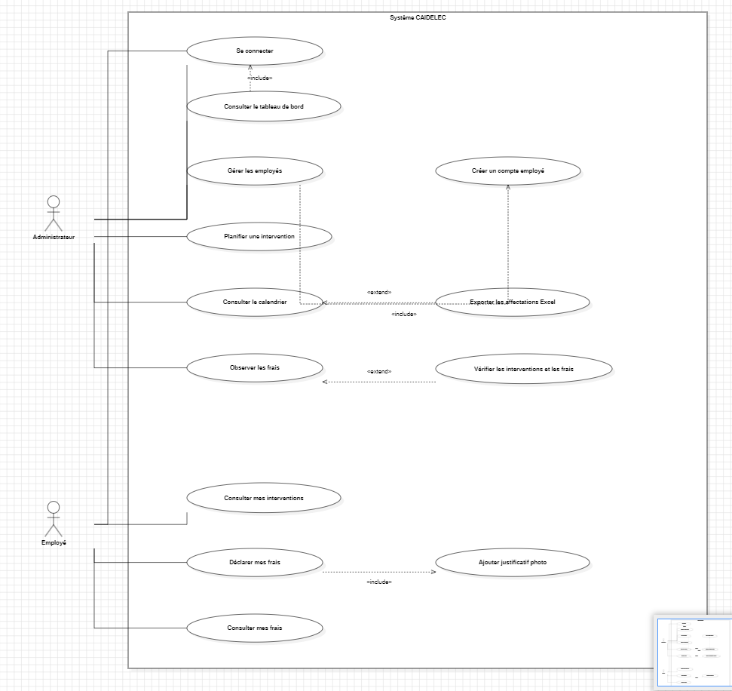
Figure 4.1 — Diagramme des cas d’utilisation du système CAIDELEC

4.7 Spécification de cas d’utilisation essentiels

4.7.1 CU1 – Se connecter

Acteurs | Administrateur, employé
Précondition | Le compte existe dans la base.
Scénario nominal | L’utilisateur saisit ses identifiants ; l’API vérifie le mot de passe ; un jeton JWT est créé ; l’interface redirige vers le tableau de bord associé au rôle.
Exceptions | Identifiant inconnu, mot de passe incorrect ou jeton expiré : l’accès
est refusé.
Postcondition Une session applicative authentifiée est ouverte.

4.7.2 CU2 – Planifier une intervention

Acteur | Administrateur
Préconditions | Administrateur authentifié ; employé existant.
Scénario nominal | L’administrateur choisit l’employé, saisit le chantier, la nature, l’observation et la période ; le système valide les dates et enregistre l’intervention avec le statut « planifiée ».
Exceptions | Employé inexistant ou date de fin antérieure à la date de début.
Postcondition | L’intervention apparaît dans le calendrier et dans la liste de l’employé.

4.7.3 CU3 – Déclarer un frais
Acteur | Employé
Préconditions | Employé authentifié ; intervention lui appartenant.
Scénario nominal | L’employé choisit l’intervention, saisit les montants, joint éventuellement une photo et confirme ; le système contrôle le plafond puis enregistre le frais « à vérifier ».
Exceptions | Intervention d’un autre employé, intervention inexistante ou plafond dépassé.
Postcondition | Le frais est visible par l’employé et par l’administrateur.

4.7.4 CU4 – Vérifier un frais

Acteur | Administrateur
Préconditions | Administrateur authentifié ; frais existant avec justificatif.
Scénario nominal | L’administrateur consulte la déclaration et son justificatif, puis confirme la vérification.
Exception | Aucun justificatif n’est associé : la validation est refusée.
Postcondition | Le statut du frais devient « vérifié ».

4.7.5 CU5 – Créer un employé et son compte

Acteur | Administrateur
Préconditions | Administrateur authentifié ; nom d’utilisateur non encore utilisé.
Déclencheur | Le responsable souhaite intégrer une nouvelle personne au planning.
Scénario nominal | L’administrateur saisit le nom complet, la fonction, le téléphone, la limite de frais ainsi que les identifiants du compte ; le système crée la fiche employé puis le compte associé.
Exceptions | Nom d’utilisateur déjà présent, information obligatoire absente ou valeur de plafond incorrecte.
Postcondition | L’employé apparaît dans la liste et peut ouvrir son espace avec le compte créé.

4.7.6 CU6 – Consulter le calendrier et exporter une journée
Acteur | Administrateur
Préconditions | Administrateur authentifié ; interventions enregistrées.
Déclencheur | Le responsable prépare ou contrôle les affectations d’une date donnée.
Scénario nominal | L’administrateur parcourt le mois, sélectionne une journée, consulte les interventions présentes puis demande l’export Excel.
Alternative | Si aucune intervention n’existe pour la date, la vue reste vide et aucun contenu métier n’est ajouté au fichier.
Postcondition | Un classeur daté est téléchargé avec les informations disponibles pour la journée.

4.8 Scénarios détaillés par profil

4.8.1 Journée type de l’administrateur
Après la connexion, l’administrateur consulte d’abord le tableau de bord. Les indicateurs lui donnent une lecture rapide du nombre d’employés, des interventions enregistrées et du total des frais. Il peut ensuite se rendre sur la page « Interventions » pour préparer une nouvelle affectation. Le choix de l’employé n’est pas une saisie libre : il provient des fiches déjà enregistrées, ce qui évite de créer une intervention sans personne correspondante.
Une fois l’affectation sauvegardée, elle devient visible dans le calendrier et dans l’espace personnel de l’employé. Plus tard, lorsque l’employé déclare la mission et ses frais, l’administrateur retrouve les lignes dans les vues de contrôle. La vérification n’efface pas la déclaration : elle modifie son statut, ce qui conserve une trace simple de l’avancement.

4.8.2 Journée type de l’employé
L’employé arrive sur un espace plus réduit. Il ne dispose ni du menu de gestion des personnes ni du formulaire de planification. Le tableau de bord reprend uniquement ses interventions et ses frais. Cette différence n’est pas seulement visuelle : le backend reconstruit le périmètre autorisé à partir du compte lié dans le JWT.
Pour déclarer une dépense, l’employé choisit une de ses interventions, répartit les montants par catégorie puis joint le justificatif. Le système additionne les montants et les compare à la limite définie pour son compte. Une fois la déclaration acceptée, elle apparaît avec un statut en attente de contrôle. L’employé peut ainsi suivre le résultat sans demander au responsable si la ligne a déjà été traitée.

4.9 Cas limites pris en compte
Tableau 4.4 — Principaux cas limites
Situation |  | Comportement attendu
Compte employé sans  fiche liée |  | Accès aux données personnelles refusé avec une erreur explicite.
Date de fin antérieure à la date de début |  | Intervention non enregistrée.
Employé supprimé alors que des données sont  liées |  | Opération à contrôler afin de préserver l’intégrité des références.
Intervention demandée par un autre employé |  | Réponse d’interdiction, même si l’identifiant est connu.
Montant négatif ou non numérique |  | Rejet par la validation des données.
Cumul supérieur au plafond |  | Déclaration refusée et limite rappelée à l’utilisateur.
Frais modifié après une première vérification |  | Retour du statut à « à vérifier ».
Vérification sans justificatif |  | Action refusée jusqu’à l’ajout de la pièce.
Jeton absent, incorrect ou expiré |  | Redirection vers la connexion et accès API refusé.
4.10 Gloss  Employé | aire métier  Personne susceptible d’être affectée à un chantier. Sa fonction professionnelle ne doit pas être confondue avec le rôle technique du compte.
Intervention | Mission planifiée pour un employé, sur un chantier et une période déterminés.
Chantier | Lieu ou site sur lequel les travaux sont réalisés.
Frais | Dépense déclarée à propos d’une intervention, ventilée en transport, repas et autres.
Justificatif | Photographie jointe à une dépense afin de permettre son contrôle.
Plafond | Montant maximal autorisé pour le cumul des frais de l’employé.
Vérification | Action du responsable qui confirme le contrôle d’une intervention ou d’un frais.

4.10 Synthèse des besoins retenus
L’analyse confirme que la planification et les frais doivent être traités dans un même flux. L’intervention constitue l’élément de référence : elle relie l’employé, le chantier, la période, le statut d’exécution et les dépenses déclarées. Cette règle structure le modèle de données et les contrôles appliqués par l’API.

4.11 Conclusion du chapitre
L’analyse met en évidence un cycle métier court mais contrôlé, avec des responsabilités distinctes. Les règles définies servent de base à la conception détaillée présentée dans le chapitre suivant.

Chapitre 5

Ce chapitre présente l’architecture technique de la solution, composée d’une interface React, d’une API FastAPI et d’une base de données SQLite gérée avec SQLAlchemy. Les diagrammes UML illustrent la structure des données, le déroulement des activités et les échanges entre les composants. La sécurité est assurée par l’authentification JWT et la vérification des rôles.

Conception et architecture

5.1 Architecture générale
La solution adopte une architecture découplée. Le navigateur exécute une application
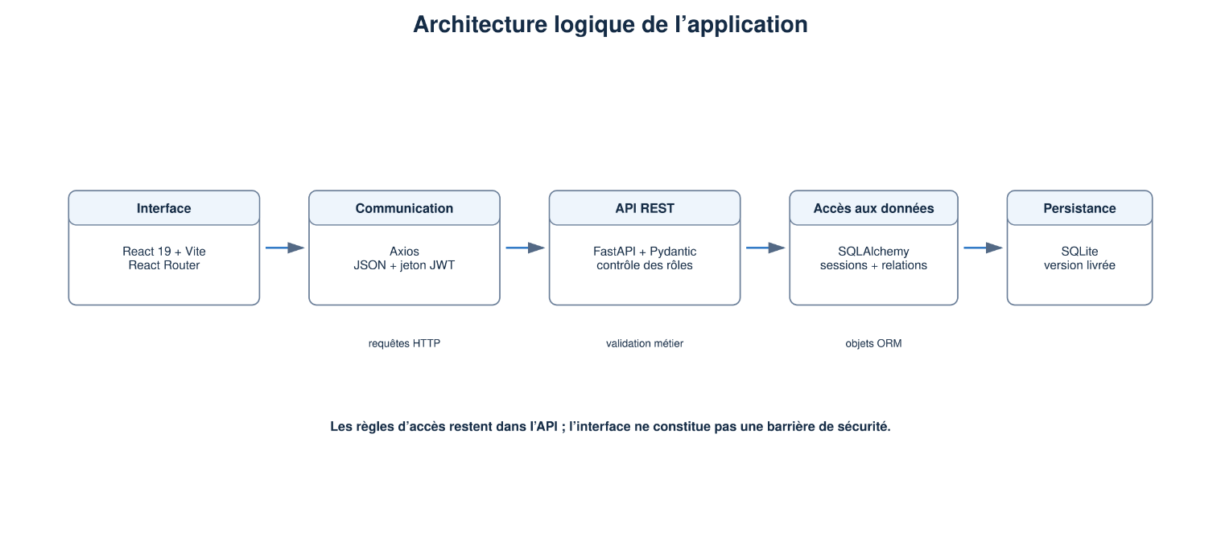
React qui communique avec une API REST FastAPI par des requêtes HTTP via Axios. FastAPI délègue l’accès aux données à SQLAlchemy, qui persiste les entités dans SQLite. Le jeton JWT accompagne les requêtes protégées.

Figure 5.1 — Architecture logique de l’application
Cette séparation présente trois avantages principaux. Premièrement, le frontend peut évoluer sans modifier le stockage. Deuxièmement, l’API centralise les règles d’accès et peut être utilisée par un autre client. Troisièmement, les responsabilités techniques sont identifiables : présentation, services, règles métier et persistance.

5.1.1 Flux d’une requête protégée
Après la connexion, le client ajoute le jeton dans l’en-tête _{Authorization: Bearer}.
FastAPI décode ce jeton avant l’exécution de la route. La dépendance de sécurité vérifie ensuite le rôle et, pour les données personnelles, le lien entre le compte et l’employé. Ce n’est qu’après ces contrôles que la session SQLAlchemy est utilisée pour lire ou modifier la base.
Cette organisation était importante pour le projet. Un simple masquage du menu
« Employés » dans React n’empêcherait pas un utilisateur de construire lui-même une requête HTTP. Le contrôle décisif doit donc rester dans l’API, indépendamment de l’écran à l’origine de la demande.

5.2 Organisation du backend
Le backend est structuré autour de six responsabilités :
- _{main.py} initialise FastAPI, la base, la migration légère SQLite et CORS ;
- _{database.py} configure le moteur SQLAlchemy et les sessions ;
- _{models.py} décrit les tables et relations ;
- _{schemas.py} définit les objets d’entrée/sortie et la validation ;
- _{auth.py} regroupe le hachage, la création JWT et les dépendances de sécurité ;
- le dossier _{routers} sépare les routes d’authentification, d’employés, d’interventions et de frais.

5.3 Organisation du frontend
Le frontend est une SPA React. Le routeur protège les pages et dirige l’utilisateur vers l’espace autorisé. Le composant de mise en page construit la barre latérale et le bandeau utilisateur. Les pages sont organisées par domaine : connexion, tableau de bord, employés, interventions, détail d’une journée et frais. Une instance Axios commune ajoute le jeton Bearer aux requêtes et redirige l’utilisateur en cas de réponse non autorisée.

5.3.1 Découpage des responsabilités côté client
Les pages conservent la gestion des formulaires et de l’affichage, tandis que la communication HTTP est regroupée autour d’une instance Axios. Le routeur choisit le composant à afficher et la mise en page détermine les entrées de navigation selon le rôle. Ce découpage évite de répéter la construction de l’en-tête d’authentification dans chaque écran.
Le stockage local du jeton facilite la démonstration, mais il impose une vigilance face aux scripts injectés dans la page. Pour une évolution de production, un cookie _{HttpOnly} protégé par _{Secure} et _{SameSite}, accompagné d’une stratégie contre les requêtes intersites, constituerait une solution à étudier.

5.4 Modèle de données
Le modèle conceptuel comporte quatre entités principales. _{User} porte les informations de connexion et peut être lié à un _{Employee}. Un employé possède plusieurs interventions.
Chaque intervention peut avoir plusieurs dépenses.

5.4.1 Dictionnaire synthétique des entités
Tableau 5.1 — Entités persistées
Entité | Identifiant / liens | Responsabilité
User | id, employee_id facul-  tatif | Authentification, rôle, plafond de frais et lien vers l’employé.
Employee | id | Informations professionnelles et rattachement aux interventions.
Intervention | id, employee_id | Affectation à un chantier sur une période avec un état de suivi.
Expense | id, intervention_id | Montants, justificatif et statut de vérification.

5.4.2 Lecture des associations
Le lien facultatif entre _{User} et _{Employee} permet de représenter le compte administrateur, qui n’a pas besoin d’une fiche employé, et les comptes terrain, qui doivent être rattachés à une personne. Un employé peut recevoir plusieurs interventions au cours du temps. L’intervention constitue ensuite le point de rattachement des frais : cette décision évite une dépense sans chantier ou sans période identifiable.
Le modèle utilise des clés étrangères explicites employee_id et intervention_id. Dans la version SQLite, il faut veiller à activer et respecter les contraintes de référence. Pour une base serveur, les règles de suppression devront être définies avec précision : conserver l’historique, empêcher la suppression ou appliquer une suppression logique sont préférables à une suppression en cascade non contrôlée.

5.4.3 Passage du modèle UML au modèle relationnel
Tableau 5.2 — Transformation des relations en base
Relation UML | Implémentation | Justification
User – Employee | Clé étrangère facultative dans _{users} | Un administrateur peut exister sans fiche employé.
Employee – Intervention | interventions. employee_id obligatoire | Toute mission doit avoir un destinataire.
Intervention – Expense | expenses. intervention_id  obligatoire | Toute dépense doit être expliquée par une mission.
User – plafond | Attribut expense_limit | La limite est vérifiée pour le compte employé authentifié.

5.5 Cycle de vie des objets
Le cycle d’une intervention repose sur trois statuts. L’administrateur crée une intervention
« planifiée ». L’employé la déclare terminée, ce qui la place « à vérifier ». L’administrateur effectue le contrôle et la marque « vérifiée ».
Déclaration Validation de
Planifiée de l’employé À vérifier l’administrateur Vérifiée

Figure 5.3 — Cycle de validation d’une intervention
La dépense suit une logique proche : elle est créée « à vérifier » et passe à « vérifiée » après contrôle du justificatif. Toute modification d’une dépense réinitialise son statut afin d’éviter qu’une information modifiée reste considérée comme validée.

5.6 Diagramme de classe
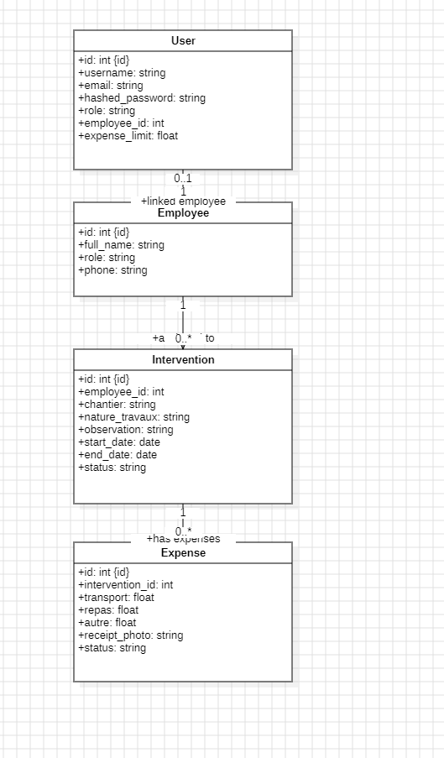

Figure 5.2 — Diagramme de classes du domaine métier

5.7 Diagramme de séquence
La figure 5.4 illustre la déclaration d’un frais et sa vérification. Le backend contrôle l’appartenance de l’intervention, le plafond et la présence du justificatif avant les changements d’état.
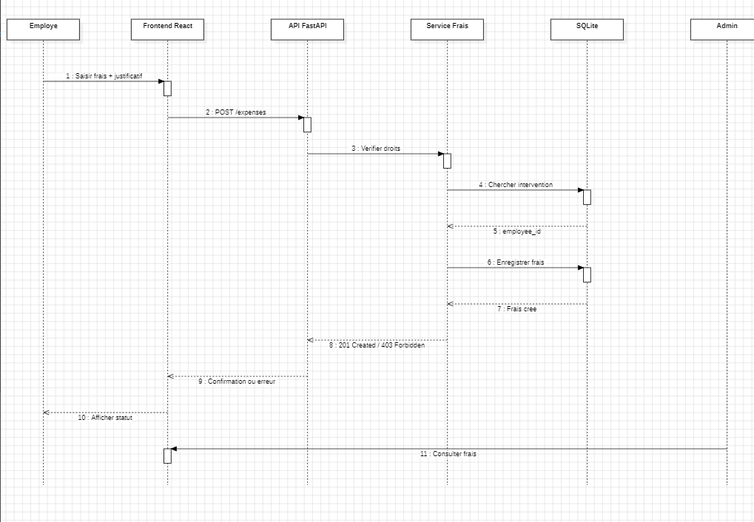
Figure 5.4 — Séquence de déclaration d’un frais
Le diagramme montre que la recherche de l’intervention précède l’enregistrement. Ce point peut sembler secondaire, mais il empêche de créer une dépense en utilisant directement l’identifiant d’une mission appartenant à quelqu’un d’autre. Le retour ₂₀₁
Created correspond au scénario nominal ; une réponse _{403 Forbidden} est utilisée lorsque la propriété de la ressource n’est pas respectée.
Lorsque l’administrateur consulte ensuite les frais, l’API renvoie la liste globale autorisée. La vérification constitue une requête distincte afin de conserver une intention claire et de ne pas mélanger une modification du montant avec une validation administrative.

5.7 Diagramme d’activité
Le diagramme d’activité présente le déroulement global de l’application, depuis la connexion jusqu’aux opérations proposées selon le rôle de l’utilisateur. Les couloirs distinguent les actions du système, de l’administrateur et de l’employé.
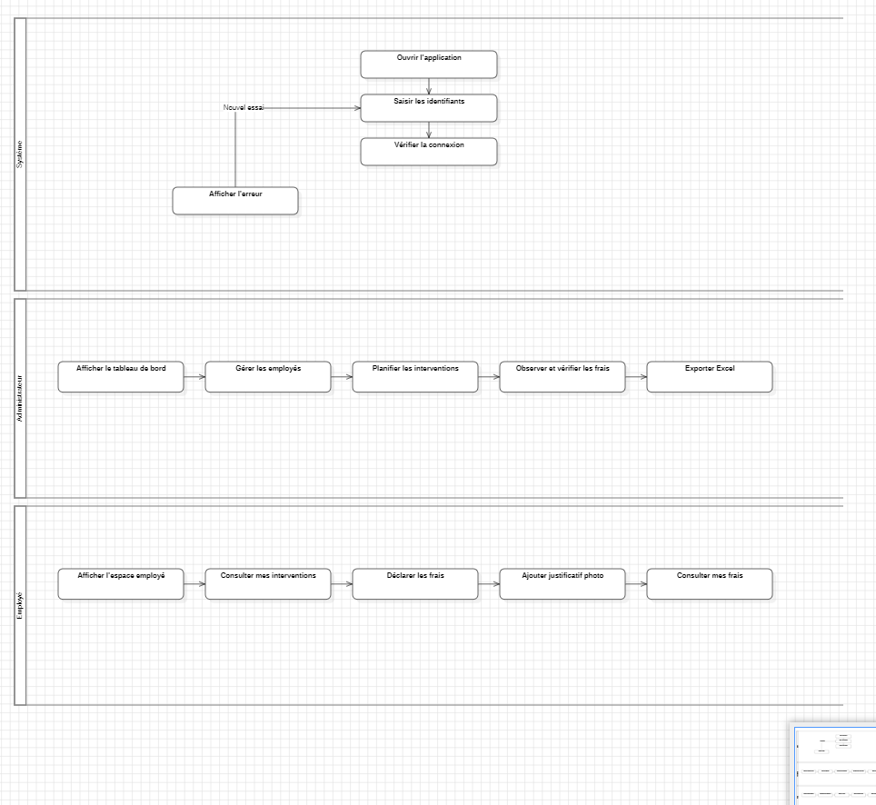
Figure 5.5 — Activités principales selon le rôle utilisateur
Après la vérification des identifiants, une erreur entraîne une nouvelle tentative de connexion. Lorsque l’authentification réussit, l’administrateur accède au tableau de bord, gère les employés, planifie les interventions, contrôle les frais et exporte les données. L’employé consulte ses interventions et déclare ses frais avec un justificatif photographique.

5.8 Conception de la sécurité
La sécurité repose sur plusieurs mécanismes complémentaires :
- hachage des mots de passe avec bcrypt via Passlib ;
- création d’un JWT signé avec l’algorithme HS256 et une durée de 60 minutes ;
- schéma OAuth2 Bearer pour extraire le jeton des requêtes ;
- dépendance _{require_roles} appliquée aux routes sensibles ;
- contrôle de propriété pour empêcher un employé de consulter ou modifier les données d’un autre ;
- validation des données d’entrée par Pydantic avant l’accès à la base.
Dans une mise en production, la clé de signature doit être déplacée vers une variable d’environnement sécurisée. La route de création de compte administrateur doit également être protégée par un processus d’administration, et les échanges doivent être assurés par HTTPS.

5.8.1 Analyse simplifiée des menaces
Tableau 5.3 — Menaces principales et mesures prévues
Menace | Exemple dans le  projet | Mesure
Usurpation d’identité | Utilisation d’un mot de passe compromis | Hachage bcrypt, durée limitée du JWT et HTTPS à prévoir.
Élévation de priv-  ilèges | Un employé appelle une route  d’administration | Dépendance de rôle vérifiée côté serveur.
Accès horizontal | Un employé change l’identifiant dans l’URL | Comparaison avec employee_id extrait du compte.
Altération des données | Modification d’un frais déjà vérifié | Réinitialisation du statut lors d’une modification.
Injection | Valeur envoyée dans un formulaire | Validation Pydantic et requêtes construites par SQLAlchemy.
Divulgation de justificatif | Lecture d’une photo appartenant à un autre employé | Autorisation avant retour de la donnée ; stockage dédié recommandé.
Secret exposé | Clé JWT conservée dans le code | Externalisation obligatoire avant déploiement.

5.9 Choix de SQLite pour la version livrée
SQLite a été retenu pour disposer d’un fichier de démonstration autonome, sans serveur supplémentaire à installer. Ce choix réduit le temps de mise en route et facilite la remise du projet. Il reste cohérent avec un nombre limité d’utilisateurs pendant le stage. Il ne signifie pas que SQLite est la cible définitive : les écritures concurrentes, la sauvegarde centralisée et l’administration deviennent plus exigeantes dès que l’usage s’étend.
L’emploi de SQLAlchemy limite l’impact d’une future migration, car les accès ne reposent pas sur des requêtes SQLite dispersées dans l’application. Néanmoins, le passage à PostgreSQL nécessitera des tests, des migrations versionnées et une vérification des types, des contraintes et des données existantes.

5.10 Décisions d’interface
Les deux espaces partagent une barre latérale, une zone de titre et un bloc utilisateur. Ce choix réduit l’apprentissage lorsqu’une personne change de page. Les formulaires sont placés à côté des listes lorsque la largeur le permet : l’administrateur peut ainsi saisir puis contrôler immédiatement le résultat. Les couleurs bleu clair et blanc reprennent l’identité visuelle de l’entreprise sans surcharger les données.
Le calendrier a été privilégié pour la lecture mensuelle, tandis que les tableaux restent
plus adaptés aux montants et aux statuts. Une couleur ou un badge seul ne suffit cependant pas à transmettre un état ; les libellés textuels « à vérifier » et « vérifiée » sont donc conservés.

5.11 Conclusion du chapitre
La conception traduit les besoins en composants indépendants, en entités reliées et en parcours de validation. Cette base facilite la réalisation progressive des fonctions présentée dans le chapitre suivant.

Chapitre 6

Ce chapitre décrit les fonctionnalités développées pour les deux profils de l’application. L’administrateur peut gérer les employés, planifier les interventions, contrôler les frais et exporter les données, tandis que l’employé peut consulter ses missions et déclarer ses dépenses avec un justificatif. Il présente également la communication entre le frontend, l’API et la base de données.

Réalisation de l’application

6.1 Environnement et technologies
Les technologies ont été sélectionnées pour construire rapidement une application interne structurée, avec une séparation nette entre interface et services.
Tableau 6.1 — Technologies utilisées dans la version finale
Couche | Technologie | Utilisation
Interface | React 19, React Router | Composants, pages, états et navigation selon le rôle.
Outillage web | Vite 8 | Serveur de développement et génération du bundle de production.
Communication | Axios | Appels HTTP et ajout automatique du jeton JWT.
Export | ExcelJS | Génération de la fiche journalière au format Excel.
API | FastAPI, Uvicorn | Routes REST, dépendances de sécurité et documentation OpenAPI.
Validation | Pydantic | Schémas d’entrée/sortie et règles de dates.
Persistance | SQLAlchemy 2 | Modèles relationnels, sessions et requêtes.
Base | SQLite | Stockage local de la version livrée.
Sécurité | JWT, Passlib,  bcrypt | Jetons d’accès et hachage des mots de passe.
Conteneurs | Dockerfiles | Images séparées pour le frontend et le backend.

6.2 Écart entre la cible initiale et la version livrée
Le document de cadrage prévoyait PostgreSQL, Docker Compose, des migrations et un dépôt GitHub structuré. La version finale transmise utilise SQLAlchemy avec SQLite et fournit deux Dockerfiles, mais pas d’orchestration Compose complète ni de scripts Alembic. Cet écart ne doit pas être masqué : le socle fonctionnel a été privilégié pendant la période du stage. Le choix de SQLAlchemy conserve toutefois une voie de migration vers PostgreSQL.
La gestion de présence, des congés et des absences figurait également dans l’idée initiale. Les sources livrées contiennent une ancienne table _{leaves}, mais aucun parcours frontend/backend final ne l’expose. Cette fonction n’est donc pas présentée comme réalisée. Elle apparaît dans les perspectives avec les règles et écrans qu’elle demanderait.

6.3 Réalisation du backend

6.3.1 Validation des interventions
La cohérence d’une période est contrôlée au niveau du schéma Pydantic. Cette position est utile, car la même règle s’applique quelle que soit la page ou le client qui appelle l’API.
Listing 6.1: Validation de la période d’une intervention
1 | @model_validator(mode="after")
2 | def validate_dates(self):
3 | if self.end_date < self.start_date:
4 | raise ValueError(
5 | "end_date must be greater than start_date" | or | equal | to
6 | )
7 | return self

6.3.2 Contrôle de propriété d’un frais
La création d’un frais commence par vérifier que le compte employé possède bien une fiche liée. L’intervention demandée est ensuite chargée et son _{employee_id} est comparé à celui de l’utilisateur courant. Ce contrôle protège l’accès même si un identifiant a été modifié manuellement dans la requête.
1 | if current_user.employee_id is None:
2 | raise HTTPException(status_code=403)
3  4 | intervention = db.query(Intervention).filter(
5 | Intervention.id == expense.intervention_id
6 | ).first()
7  8 | if not intervention:
9 | raise HTTPException(status_code=404)
10 | if intervention.employee_id != current_user.employee_id:
 | raise HTTPException(status_code=403)
Listing 6.2: Principe de contrôle avant la création d’un frais
10
11
12

6.3.3 Calcul du plafond
Le plafond est contrôlé sur le cumul des dépenses de l’employé. Lors d’une modification, la ligne actuelle est retirée du calcul avant d’ajouter les nouvelles valeurs ; sinon le même frais serait compté deux fois. Les trois catégories sont additionnées de manière explicite. Cette règle reste simple, mais elle répond directement au besoin de limiter les montants déclarés.

6.3.4 Authentification et rôles
Les mots de passe sont hachés avec bcrypt. Après vérification, le serveur produit un JWT signé avec HS256 et une expiration de 60 minutes. Les fonctions protégées déclarent les rôles autorisés comme dépendances FastAPI. Cette manière de faire rend le contrôle visible dès la signature d’une route et limite les oublis.
Listing 6.3: Dépendance de contrôle des rôles
1 | def | require_roles(*allowed_roles):
2 |  | def role_checker(current_user=Depends(get_current_user)):
3 |  | if current_user.role not in allowed_roles:
4 |  | raise HTTPException(status_code=403)
5 |  | return current_user
6 |  | return role_checker

6.4 Authentification
L’écran de connexion constitue le point d’entrée unique. Il présente l’identité visuelle de CAIDELEC et un formulaire réduit aux informations nécessaires. Après une authentification réussie, le frontend stocke le jeton d’accès et détermine le rôle pour construire la navigation.
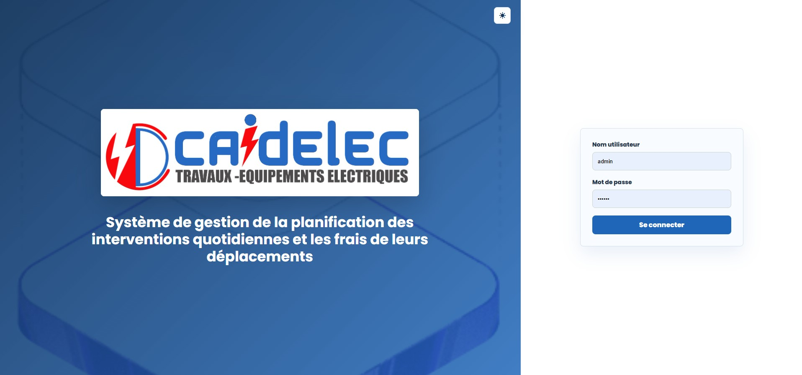
Figure 6.1 — Écran de connexion à l’application
Lors des premiers écrans, la connexion servait seulement à obtenir le jeton. Il a ensuite fallu conserver le profil et appliquer la même décision de rôle au routeur, au menu et aux appels API. La solution finale centralise les chemins autorisés, mais la sécurité réelle reste volontairement redondante : l’interface guide l’utilisateur et le backend confirme le droit.

6.5 Espace administrateur

6.5.1 Tableau de bord et calendrier
Le tableau de bord administrateur synthétise le nombre d’employés, le nombre d’interventions et le montant total des frais. Le calendrier mensuel permet d’accéder rapidement à la planification. Des raccourcis donnent accès au planning, à l’équipe et aux frais.
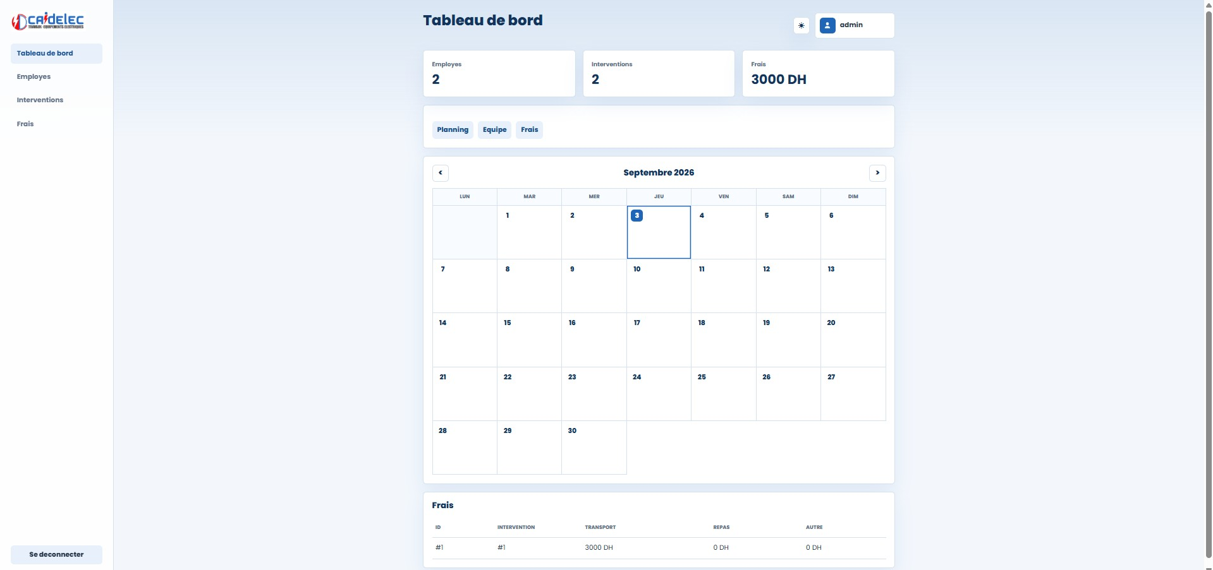
Figure 6.2 — Tableau de bord administrateur
Le calendrier est construit pour le mois affiché et associe chaque date aux interventions dont la période couvre la journée. Cette lecture est différente d’une simple liste triée : une mission de plusieurs jours doit rester visible du début à la fin. Le clic sur une date ouvre la vue détaillée utilisée pour l’export.

6.5.2 Gestion des employés
La page des employés regroupe le formulaire de création et la liste existante. Le compte utilisateur peut être créé avec la fiche, ce qui évite une opération supplémentaire et maintient le lien entre le compte et la personne. L’administrateur peut également modifier ou supprimer un employé.
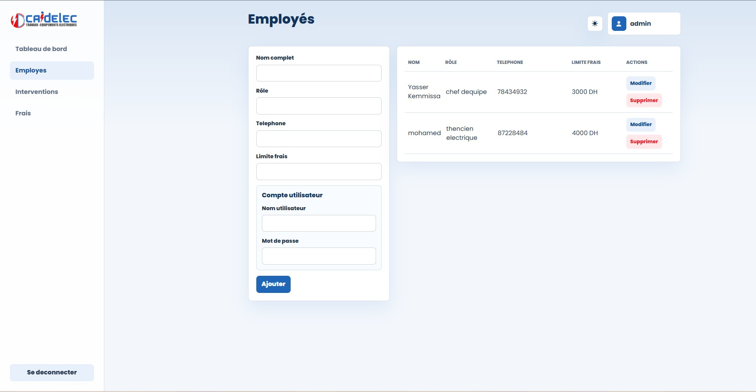
Figure 6.3 — Création et gestion des employés
Le formulaire réunit les informations professionnelles et celles du compte pour éviter une création en deux temps. Cette simplification demande cependant une transaction cohérente : si la création du compte échoue à cause d’un nom déjà utilisé, la fiche employé ne doit pas rester isolée. Pour une évolution, une unité de travail explicite et des messages de duplication en français amélioreraient encore ce parcours.

6.5.3 Planification des interventions
Le formulaire de planification contient l’employé, le chantier, la nature des travaux, une observation et la période. La liste adjacente facilite le contrôle des affectations déjà créées. L’API vérifie l’existence de l’employé et la cohérence des dates avant l’enregistrement.
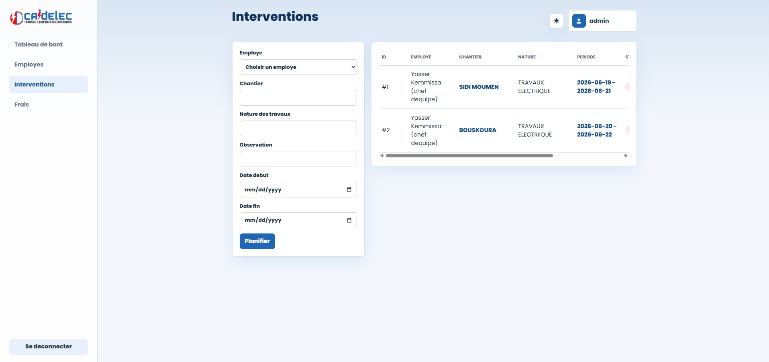
Figure 6.4 — Écran de planification des interventions
La capture fait apparaître une barre de défilement horizontale dans le tableau. Elle permet de conserver toutes les colonnes lorsque l’écran est plus étroit, mais elle n’est pas idéale pour une utilisation mobile. Une prochaine version pourrait réduire les colonnes secondaires et ouvrir le détail dans un panneau, plutôt que de forcer le défilement.

6.5.4 Contrôle des frais
La vue administrateur totalise les frais et affiche, pour chaque ligne, l’intervention, la répartition des montants, le justificatif et le statut. Le bouton de vérification n’aboutit que si un justificatif est disponible, conformément à la règle de gestion.
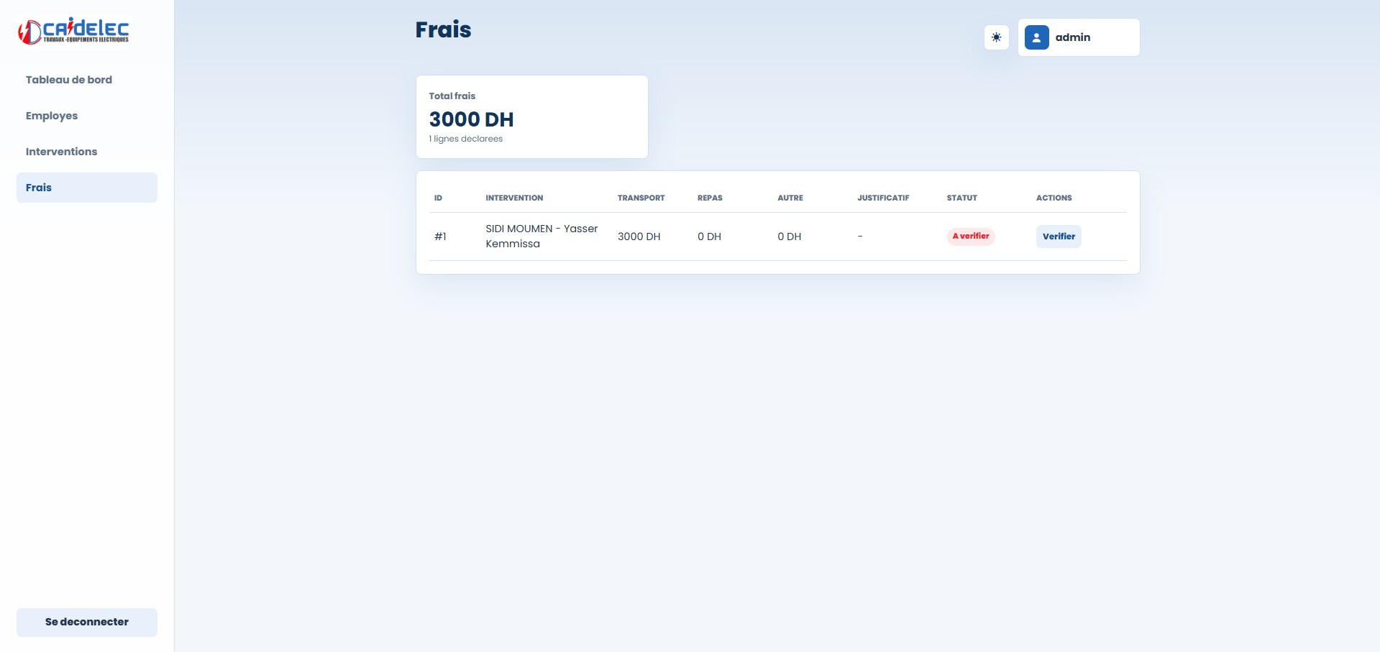
Figure 6.5 — Suivi des frais par l’administrateur
L’action « Vérifier » reste désactivée lorsque la pièce manque ou lorsque la ligne est déjà validée. Cette indication améliore l’ergonomie, mais elle ne remplace pas la règle backend : la route de vérification refuse elle aussi un frais sans _{receipt_photo}.

6.6 Espace employé

6.6.1 Tableau de bord personnel
L’employé accède à un tableau de bord filtré : seules ses interventions et ses dépenses sont prises en compte. La structure visuelle reste proche de l’espace administrateur afin de conserver une expérience cohérente, mais les fonctions d’administration sont absentes.
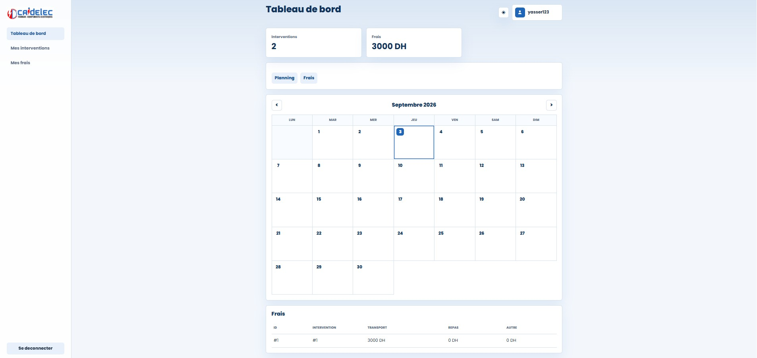
Figure 6.6 — Tableau de bord de l’employé

6.6.2 Consultation des missions
La liste « Mes interventions » affiche le chantier, la nature, la période et le statut. Un employé ne peut pas obtenir les interventions d’un autre compte : le filtrage est appliqué par l’API à partir de l’identité portée par le jeton.
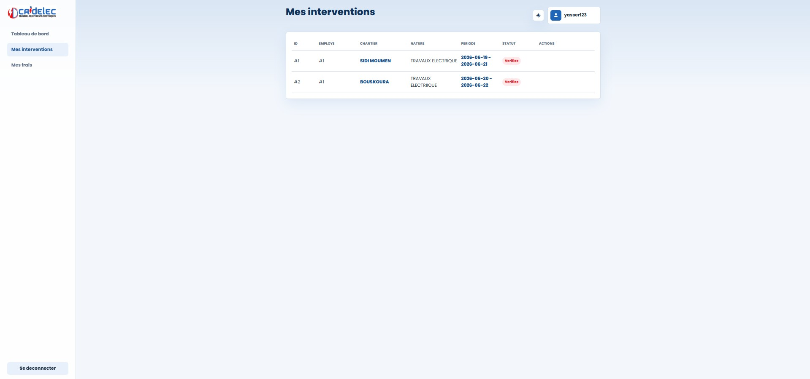
Figure 6.7 — Consultation des interventions de l’employé

6.6.3 Déclaration des frais
L’employé choisit l’une de ses interventions, répartit le montant entre transport, repas et autres dépenses, puis ajoute une photo justificative. La liste des dépenses et le total sont visibles sur la même page, ce qui permet de suivre le plafond attribué.
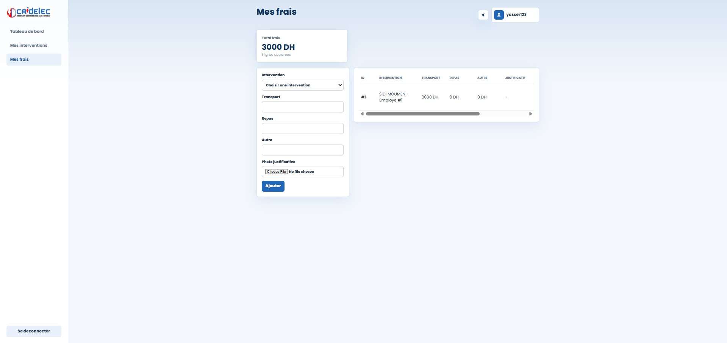
Figure 6.8 — Déclaration et suivi des frais par l’employé
La photographie choisie est lue par le navigateur et conservée dans une chaîne utilisable par l’application. Cette approche a rendu la démonstration autonome, sans service de fichiers supplémentaire. Elle augmente en revanche la taille des données et n’est pas adaptée à un grand nombre de justificatifs. Un stockage objet avec URL privée serait plus robuste en production.

6.7 Communication entre React et FastAPI
Une instance Axios contient l’adresse de base de l’API. Les pages construisent l’en-tête Bearer à partir du jeton courant. Les réponses servent directement à mettre à jour les états React et à recalculer les totaux affichés. En cas d’erreur, le message retourné par FastAPI est transformé en retour visible pour l’utilisateur.
Tableau 6.2 — Exemples d’échanges entre l’interface et l’API
Action | Requête | Mise à jour de l’écran
Connexion | POST /auth/login | Stockage du jeton puis redirection selon le rôle.
Chargement du planning | GET  /interventions | Remplissage de la liste et du calendrier.
Création d’un em-  ployé | POST /employees | Réinitialisation du formulaire et rechargement de l’équipe.
Déclaration d’un  frais | POST /expenses | Recalcul du total et ajout de la ligne en attente.
Vérification | PATCH /expenses/  {id}/verify | Actualisation du badge de statut.

6.8 API REST
FastAPI génère automatiquement une spécification OpenAPI à partir des routes et des schémas. L’organisation par ressources rend les points de terminaison prévisibles. Les codes HTTP 400, 401, 403 et 404 signalent respectivement une donnée invalide, une authentification absente ou incorrecte, un droit insuffisant et une ressource inexistante.
Tableau 6.3 — Synthèse des ressources de l’API
Préfixe | Opérations | Contrôle principal
/auth | inscription, connexion, profil | Identité et génération du jeton
/employees | CRUD des employés | Administrateur uniquement
/interventions | CRUD, déclaration,  vérification | Rôle et propriété de l’intervention
/expenses | CRUD, vérification | Rôle, propriété, plafond, justificatif

6.9 Export Excel
La vue journalière utilise ExcelJS pour générer un classeur structuré. Le document comporte le logo, la date, les chantiers, la nature des travaux, les intervenants, les contacts, les observations et des zones de signature. Cette génération automatique remplace la préparation manuelle d’une fiche quotidienne et garantit une mise en forme homogène.
La bibliothèque est chargée dynamiquement uniquement lorsque l’utilisateur demande l’export. Cette décision évite de charger tout ExcelJS pendant l’ouverture normale du tableau de bord. Le classeur est construit dans le navigateur, puis transformé en fichier téléchargeable. Aucun fichier temporaire n’est donc requis sur le serveur pour cette opération.

6.10 Difficultés rencontrées et solutions

6.10.1 Faire correspondre le compte et l’employé
Une première ambiguïté concernait le mot « rôle ». Il désigne à la fois le droit technique admin/_{employe} et la fonction professionnelle, par exemple chef d’équipe ou technicien électrique. Les deux notions ont été séparées : le compte porte l’autorisation, tandis que la fiche employé conserve la fonction affichée.

6.10.2 Conserver un filtrage cohérent
Afficher uniquement « Mes interventions » côté React ne suffisait pas. J’ai dû appliquer le même principe dans les requêtes SQLAlchemy à partir de l’utilisateur courant. Cette double lecture a été conservée : le frontend ne demande pas inutilement des données globales et l’API reste protégée contre une requête construite en dehors de l’interface.

6.10.3 Gérer les statuts après modification
Une dépense déjà vérifiée ne peut pas garder ce statut si son montant ou son justificatif change. La mise à jour remet donc la ligne « à vérifier ». Cette petite règle a un effet important sur la traçabilité, car elle évite de présenter comme validée une information que le responsable n’a pas revue.

6.10.4 Stabiliser les dépendances frontend
Le fichier de verrouillage npm livré n’était pas complètement aligné avec _{package.json}. L’installation stricte par _{npm ci} ne pouvait donc pas être utilisée telle quelle. Une installation _{npm install} a permis de resynchroniser les métadonnées pour les vérifications locales. La bonne pratique consiste maintenant à conserver ce verrouillage à jour dans le dépôt afin que tous les environnements utilisent les mêmes versions.

6.11 Conteneurisation et exécution
Deux Dockerfiles sont fournis : le frontend s’appuie sur une image Node Alpine et lance
Vite, tandis que le backend utilise une image Python légère et démarre Uvicorn. Dans la version analysée, l’orchestration complète par Docker Compose n’est pas incluse ; elle constitue une amélioration recommandée pour exécuter l’ensemble avec une configuration unique.

6.12 Conclusion du chapitre
La réalisation couvre le cycle complet identifié pendant l’analyse : administration des personnes, planification, consultation individuelle, déclaration, contrôle et export. Les écrans témoignent d’une cohérence visuelle et d’une séparation fonctionnelle entre les deux rôles.

Chapitre 7

Ce chapitre présente les tests et les vérifications réalisés pour évaluer le fonctionnement de l’application. Les contrôles concernent notamment l’accès aux données, le plafond des frais, les justificatifs et les droits des utilisateurs. Les résultats montrent que les fonctionnalités principales sont opérationnelles, malgré certaines améliorations techniques prévues dans les prochaines versions.
Chapitre 7

Validation et résultats

7.1 Stratégie de validation
La validation a porté sur trois niveaux : la cohérence statique du backend, la construction du frontend et l’examen des scénarios fonctionnels visibles dans l’application. Il est important de distinguer les vérifications réellement exécutées des scénarios couverts par le code et les captures. La compilation Python, le build Vite et ESLint ont été exécutés dans l’environnement de vérification. La recette métier présentée ci-dessous s’appuie sur la version livrée, ses données de démonstration, les écrans fournis et la lecture des contrôles de l’API ; elle ne remplace pas une suite automatisée de tests de bout en bout.

7.2 Environnement de contrôle
Le frontend a été contrôlé avec les dépendances déclarées dans _{package.json}. Le backend a été analysé comme un projet Python et la base SQLite livrée a été utilisée pour confirmer la présence des tables principales. L’environnement disponible ne contenait pas initialement l’ensemble des bibliothèques Python nécessaires à l’exécution complète de FastAPI ; je n’ai donc pas présenté une exécution intégrale de l’API comme un test automatisé réussi.
Cette précision rend les résultats reproductibles. Une équipe qui reprend le projet doit installer _{requirements.txt}, démarrer Uvicorn et exécuter les scénarios HTTP avec une base temporaire avant un déploiement.

7.3 Vérifications techniques
Le backend a été analysé par compilation de l’ensemble des modules Python avec compileall. Aucun défaut de syntaxe n’a été détecté. Pour le frontend, les dépendances ont été installées dans un environnement de vérification, puis les commandes de construction et de contrôle ESLint ont été exécutées.
Tableau 7.1 — Résultats des vérifications exécutées
Vérification | Commande / méth-  ode | Résultat
Syntaxe du backend | python -m compileall app | Succès, modules Python compilables.
Installation frontend | npm install | Succès après resynchronisation locale du fichier de verrouillage.
Bundle de production | npm run build | Succès, 88 modules transformés et bundle généré.
Qualité statique React | npm run lint | Succès, aucune erreur ESLint signalée.
Taille du bundle | Rapport Vite | Avertissement sur le bloc ExcelJS, candidat au chargement différé.
Le fichier de verrouillage npm fourni n’était pas entièrement synchronisé avec la liste des dépendances, ce qui empêchait une installation stricte par _{npm ci}. Une exécution de npm install a recréé les métadonnées manquantes dans l’environnement de test. Pour un processus d’intégration continue reproductible, il faudra enregistrer le fichier de verrouillage mis à jour dans le dépôt.

7.4 Scénarios fonctionnels
Tableau 7.2 — Scénarios de recette fonctionnelle

N° | Scénario | Résultat attendu | État
T1 | Connexion avec un compte administrateur  valide | Création du jeton et ouverture  du tableau de bord adminis-  trateur | Observé sur  l’interface
T2 | Connexion avec un mot de passe incorrect | Refus avec un message  d’identifiants invalides | Couvert par l’API
T3 | Création d’un employé | Création de la fiche et d’un compte employé lié | Observé  / données livrées
T4 | Planification avec date de fin antérieure | Rejet de la requête par la validation Pydantic | Couvert par le schéma
T5 | Consultation des interventions par un employé | Retour limité aux interventions de l’employé connecté | Observé sur  l’interface
T6 | Déclaration d’une intervention appartenant à un autre employé | Refus HTTP 403 | Couvert par l’API
N° | Scénario | Résultat attendu |  | État
T7 | Ajout de frais dépassant le plafond | Refus et indication de la limite autorisée |  | Couvert par l’API
T8 | Vérification d’un frais sans justificatif | Refus de la validation |  | Couvert par l’API
T9 | Vérification après ajout d’un justificatif | Passage du statut à « vérifié » |  | Couvert par l’API
T10 | Génération d’une fiche  journalière | Téléchargement d’un classeur Excel structuré |  | Fonction présente

7.5 Fiches de test détaillées

7.5.1 Test de séparation des données employé

Objectif | Vérifier qu’un compte employé ne reçoit pas les interventions d’une autre personne.
Préparation | Disposer de deux fiches employé, de deux comptes liés et d’au moins une intervention par fiche.
Étapes | Se connecter avec le premier compte ; appeler la liste ; tenter ensuite de demander directement l’identifiant de l’intervention du second.
Attendu | La liste contient uniquement les lignes du premier employé et la demande directe non autorisée retourne 403.
Contrôle dans le code | Les requêtes sont filtrées par current_user.employee_id.

7.5.2 Test du plafond de frais
Objectif | Empêcher une nouvelle déclaration lorsque le cumul dépasse la limite.
Préparation | Compte employé avec une limite de 3,000 DH et dépenses existantes totalisant 2,800 DH.
Étapes | Envoyer une dépense de 150 DH, puis une autre de 100 DH ; modifier ensuite la première sans la compter deux fois.
Attendu | La première création est acceptée ; la seconde est refusée ; la modification calcule le cumul hors ligne courante.
Contrôle dans le code | Fonction ensure_expense_within_limit et paramètre exclude_expense_id.

7.5.3 Test de validation avec justificatif

Objectif | Ne pas vérifier un frais dépourvu de preuve.
Préparation | Frais au statut « à vérifier », d’abord sans photographie.
Étapes | Demander la vérification ; ajouter un justificatif ; demander à nouveau la vérification avec un compte administrateur.
Attendu | Première demande refusée avec un code 400 ; seconde acceptée et statut passé à « vérifié ».
Contrôle dans le code | La route /expenses/{id}/verify vérifie receipt_photo.

7.6 Traçabilité entre exigences et réalisation
Tableau 7.3 — Matrice de traçabilité

ID | Élément réalisé | Preuve ou contrôle | État
F01 | Page Login et route  /auth/login | Capture de connexion et création JWT | Réalisé
F02 | Routes protégées et menus par rôle | require_roles, ProtectedRoute | Réalisé
F03 | Page Employés et routeur dédié | Formulaire et tableau administrateur | Réalisé
F04 | Lien employee_id dans le compte | Modèle et création combinée | Réalisé
F05 | Formulaire Interventions | Validation des dates et  référence employé | Réalisé
F06 | Liste d’administration | Capture de planification | Réalisé
F07 | Page Mes interven-  tions | Filtre serveur par utilisateur | Réalisé
F08 | ^{Route} declare-done | Changement de statut prévu | Réalisé
F09 | Formulaire Mes frais | Trois catégories de montant | Réalisé
F10 | Champ photo justificative | Présent dans le formulaire et le modèle | Réalisé
F11 | Fonction de calcul du cumul | Refus HTTP lorsque la limite est dépassée | Réalisé
F12 | Routes de vérification | Actions réservées à  l’administrateur | Réalisé
F13 | Tableaux de bord et  calendrier | Captures des deux profils | Réalisé
F14 | Export par ExcelJS | Fonction de la vue journalière | Réalisé
ID | Élément réalisé | Preuve ou contrôle | État
F15 | Badges et champs de  statut | Affichage dans les listes | Réalisé

7.7 Contrôle de la base livrée
La base SQLite contient les tables correspondant aux entités principales : utilisateurs, employés, interventions et frais. Les données de démonstration montrent notamment deux employés, des interventions rattachées et une dépense. Une table historique _{leaves} est également présente, mais elle ne fait pas partie des parcours finaux de l’application. Sa présence confirme qu’une piste de gestion des absences a été envisagée, sans permettre de la déclarer fonctionnelle.

7.8 Critères de qualité restant à automatiser
La prochaine étape devrait transformer les scénarios précédents en tests exécutables. Pour
FastAPI, le client de test peut démarrer l’application sur une base SQLite temporaire et vérifier les statuts HTTP, le contenu JSON et les règles de propriété. Côté React, des tests de composants peuvent valider la présence des menus selon le rôle, tandis qu’un outil de test de navigateur peut couvrir le parcours complet de la connexion à la vérification.
Un pipeline minimal exécuterait l’installation reproductible, ESLint, le build frontend, les tests Python et les tests d’intégration à chaque modification. Il produirait également un rapport de couverture, sans chercher un pourcentage artificiel : les routes de sécurité et les changements de statut doivent rester prioritaires.

7.9 Analyse des résultats
Les résultats confirment la couverture du besoin principal. Les deux profils disposent d’un espace spécifique, les règles de propriété sont appliquées côté serveur et le cycle de vérification apporte la traçabilité attendue. Le calendrier et l’export réduisent le temps nécessaire à la lecture et à la diffusion du planning.
La validation fait aussi apparaître des améliorations techniques utiles. Le bundle ExcelJS est volumineux ; un chargement différé permettrait de ne télécharger ce module que lors de l’export. Par ailleurs, l’API gagnerait à disposer d’une suite de tests automatisés avec une base temporaire, d’un gestionnaire de migrations tel qu’Alembic et d’une configuration entièrement portée par des variables d’environnement.

7.10 Limites de la version actuelle
- La base SQLite convient à la démonstration et à un usage local, mais une base serveur sera préférable pour plusieurs utilisateurs simultanés.
- Le justificatif est porté par la donnée applicative ; un stockage de fichiers dédié serait plus adapté à un volume important.
- La clé JWT présente dans le code doit être externalisée avant le déploiement.
- La route d’inscription doit être encadrée afin d’empêcher la création libre d’un compte administrateur.
- L’historique détaillé des validations et des modifications n’est pas encore journalisé.
- La présence, les congés et les absences évoqués dans le besoin initial ne sont pas exposés par l’interface finale analysée.
- L’installation reproductible exige la mise à jour du fichier de verrouillage npm et une orchestration complète des services.

7.11 Conclusion du chapitre
La version réalisée satisfait les scénarios essentiels et présente une base technique cohérente. Les limites identifiées n’empêchent pas la démonstration fonctionnelle, mais elles définissent les priorités nécessaires avant une exploitation à plus grande échelle.

Conclusion générale et perspectives
Ce projet de fin d’études avait pour objectif de centraliser la planification quotidienne des équipes CAIDELEC et le suivi de leurs frais de déplacement. L’analyse a permis de distinguer les responsabilités de l’administrateur et de l’employé, puis de formaliser un cycle contrôlé allant de l’affectation d’une intervention à la vérification de sa réalisation et de ses dépenses.
La solution développée s’appuie sur une architecture SPA/API : React et Vite pour l’interface, FastAPI pour les services REST, SQLAlchemy pour l’accès aux données et SQLite pour le stockage de la version livrée. L’authentification JWT et les contrôles de rôle assurent la séparation des espaces. Les tableaux de bord, le calendrier, le justificatif photographique et l’export Excel complètent les opérations de base et renforcent la visibilité du responsable.
Au-delà du résultat fonctionnel, ce projet a permis de mettre en pratique l’analyse d’un besoin métier, la modélisation UML, la conception d’une API, la gestion d’état côté client, la sécurité applicative et la validation d’un livrable complet. Il illustre le rôle d’un profil GSI capable de relier une problématique organisationnelle à une réponse informatique structurée.
Les perspectives prioritaires sont les suivantes :
– migrer vers PostgreSQL pour une exploitation multiutilisateur ;
– ajouter Alembic et un processus versionné de migration des données ;
– externaliser les secrets, activer HTTPS et renforcer la gestion des comptes ;
– stocker les justificatifs dans un service de fichiers protégé ;
– mettre en place des notifications lors d’une affectation ou d’une validation ;
– produire des rapports PDF mensuels et des statistiques par chantier ou par employé ;
– ajouter un historique d’audit des changements de statut ;
– intégrer la gestion des présences, des congés et des absences ;
– automatiser les tests de l’API et du frontend dans une chaîne d’intégration continue ;
– compléter la conteneurisation par une configuration Docker Compose adaptée au déploiement.
Ainsi, l’application constitue un socle opérationnel pour la digitalisation du planning et des frais. Son architecture modulaire permet d’envisager une évolution progressive vers une plateforme interne plus large de pilotage des équipes de terrain.

Références bibliographiques
- FastAPI, Documentation officielle, disponible sur : https://fastapi.tiangolo. com/, consultée en 2026.

- Meta Open Source, React Documentation, disponible sur : _{https://react.dev/}, consultée en 2026
- Vite, Guide officiel, disponible sur : _{https://vite.dev/guide/}, consulté en 2026.

- SQLAlchemy, SQLAlchemy Documentation, disponible sur : https://docs. sqlalchemy.org/, consultée en 2026.
- SQLite Consortium, SQLite Documentation, disponible sur : https://www.sqlite. org/docs.htm_{l}, consultée en 2026.

- Pydantic, Pydantic Documentation, disponible sur : https://docs.pydantic.dev/, consultée en 2026.
- M. Jones, J. Bradley et N. Sakimura, _{JSON Web Token (JWT)}, RFC 7519, IETF, 2015, https://www.rfc-editor.org/rfc/rfc7519.
- Axios, Documentation officielle, disponible sur : https://axios-http.com/docs/ intr_{o}, consultée en 2026.

- ExcelJS, Documentation du projet, disponible sur : https://github.com/exceljs/ excelj_{s}, consultée en 2026.

- Docker, Docker Documentation, disponible sur : https://docs.docker.com/, con-
sultée en 2026.

Annexe A — Protocole de démonstration
Cette annexe décrit un parcours court permettant de vérifier devant le jury que les fonctions annoncées dans le rapport correspondent à une application exécutable. Les données utilisées pendant la démonstration doivent être des données de test et ne contenir aucun mot de passe réel.
Étape | Action | Résultat attendu | Élément observable
1 | Démarrer l’API et l’interface | Les deux services répondent sans erreur | Terminal et page de connexion
2 | Se connecter comme administrateur | Le tableau de bord administrateur s’affiche | Nom du compte, indicateurs et calendrier
3 | Créer un employé et son compte | L’employé apparaît dans la liste | Nouvelle ligne et limite de frais
4 | Planifier une intervention | L’intervention est enregistrée et visible | Chantier, période, employé et statut
5 | Se connecter comme employé | Seules les données liées au compte sont visibles | Tableau de bord et liste personnelle
6 | Déclarer un frais avec justificatif | La dépense est créée avec le statut « à vérifier » | Montants, photo et retour de l’interface
7 | Vérifier le frais comme administrateur | Le statut devient « vérifié » ou « rejeté » | Mise à jour dans les deux espaces
8 | Exporter les affectations | Un fichier Excel est généré | Fichier lisible avec la journée sélectionnée
En cas d’erreur, la démonstration doit montrer le message retourné et expliquer le contrôle concerné : authentification, autorisation par rôle, propriété de l’intervention, données obligatoires ou plafond de frais.

Annexe B — Traçabilité de l’évaluation
La matrice suivante relie les éléments annoncés dans le rapport à une preuve contrôlable pendant l’évaluation. Elle sert de support à la démonstration et ne remplace pas l’explication orale des choix réalisés.
Élément évalué | Implémentation | Preuve attendue | Justification
Séparation des rôles | JWT et contrôles FastAPI | Deux espaces distincts | Limiter les fonctions et les données selon le profil
Cohérence des affectations | Relations Employee–Intervention | Intervention rattachée à un employé | Éviter les missions sans responsable
Traçabilité des frais | Expense liée à Intervention | Montants, justificatif et statut | Relier chaque dépense à une mission
Contrôle du plafond | Validation côté API | Refus d’une dépense non conforme | Appliquer la règle même si la requête est modifiée
Pilotage | Calendrier et indicateurs | Tableau de bord actualisé | Donner une vue synthétique à l’administrateur
Export | Génération Excel | Fichier correspondant à la sélection | Faciliter la transmission du planning

Annexe C — Exécution de la version livrée
La livraison comprend un backend FastAPI, un frontend React/Vite et une base SQLite de démonstration. Le fichier requirements.txt doit être placé avec le backend avant l’installation des dépendances Python.
Composant | Commande | Résultat
Backend | python -m venv .venv | Environnement Python isolé
Backend | pip install -r requirements.txt | Dépendances installées
Backend | uvicorn app.main:app --reload | API disponible localement
Frontend | npm install | Dépendances JavaScript installées
Frontend | npm run dev | Interface Vite disponible localement
Contrôle | npm run build | Construction de production sans erreur
Contrôle | npm run lint | Analyse statique du frontend
Avant la soutenance, il faut démarrer les deux services, vérifier l’URL de l’API dans le frontend, préparer deux comptes de test et conserver une copie de la base de démonstration. Aucun secret réel ne doit apparaître dans le rapport, les captures ou la présentation.

Annexe D Corrections et fonctionnalite ajoutee
Cette annexe presente les corrections ajoutees apres la soutenance et integre les nouveaux diagrammes UML. La fonctionnalite ajoutee est le module Rapports et Statistiques. Elle permet de consulter les indicateurs par periode, de regrouper les frais par employe et par intervention, puis d'exporter les resultats au format CSV.
Ce module renforce l'application parce qu'il ne se limite pas a la saisie des donnees. Il donne une vision de pilotage aux responsables et permet a chaque employe de consulter ses propres statistiques sans acceder aux donnees des autres utilisateurs.
Tableau D.1 - Fonctionnalite supplementaire ajoutee
Element | Description
Endpoint backend | GET /reports/summary avec filtres start_date et end_date.
Interface frontend | Page Rapports pour admin et Mes rapports pour employe.
Controle d'acces | Admin consulte toutes les donnees. Employe consulte seulement ses donnees.
Indicateurs | Total frais, interventions, frais par statut, frais par employe et frais par intervention.
Export | Export CSV telechargeable depuis l'interface.

Tests de verification ajoutes
Tableau D.2 - Scenarios de verification du module rapports
Scenario | Resultat attendu
Connexion admin puis ouverture Rapports | Les statistiques globales sont affichees.
Filtrage par periode | Les interventions et frais hors periode ne sont pas inclus.
Export CSV | Le fichier contient les totaux et les regroupements principaux.
Connexion employe | Seules les donnees de l'employe connecte sont affichees.
Acces non autorise | Le backend refuse toute consultation en dehors du role autorise.

Diagramme de cas d'utilisation corrige
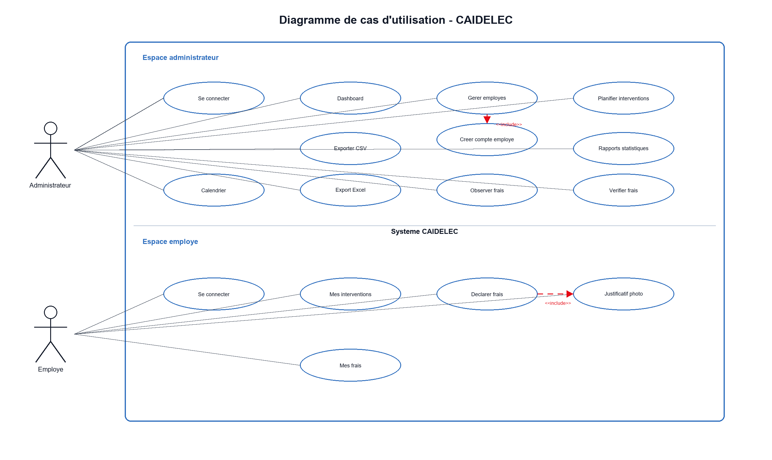
Figure D.1 - Diagramme de cas d'utilisation avec module Rapports

Diagramme de classes corrige
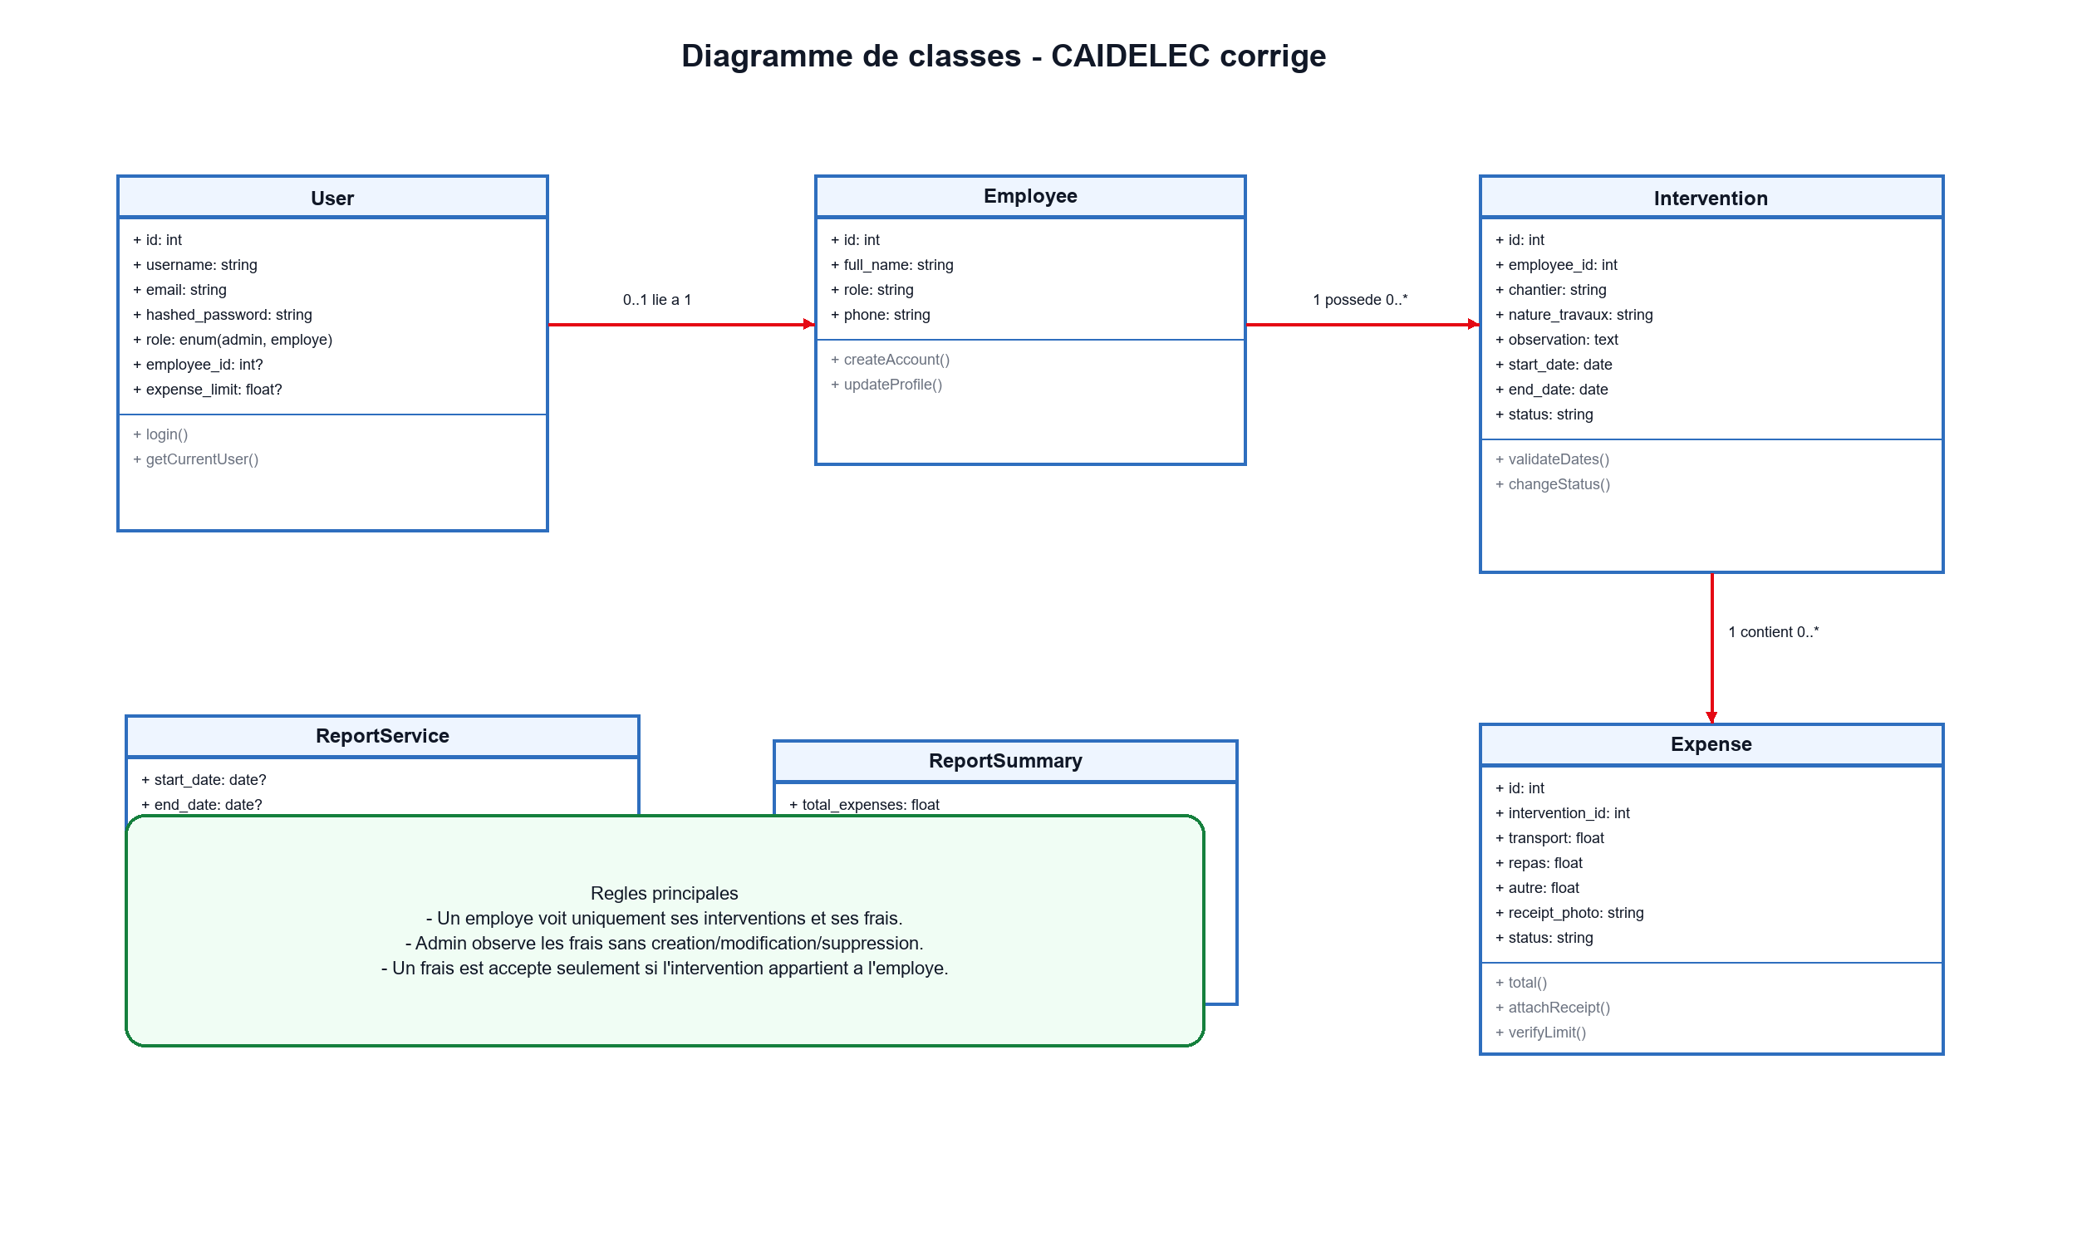
Figure D.2 - Diagramme de classes avec ReportService et ReportSummary

Diagramme de sequence corrige
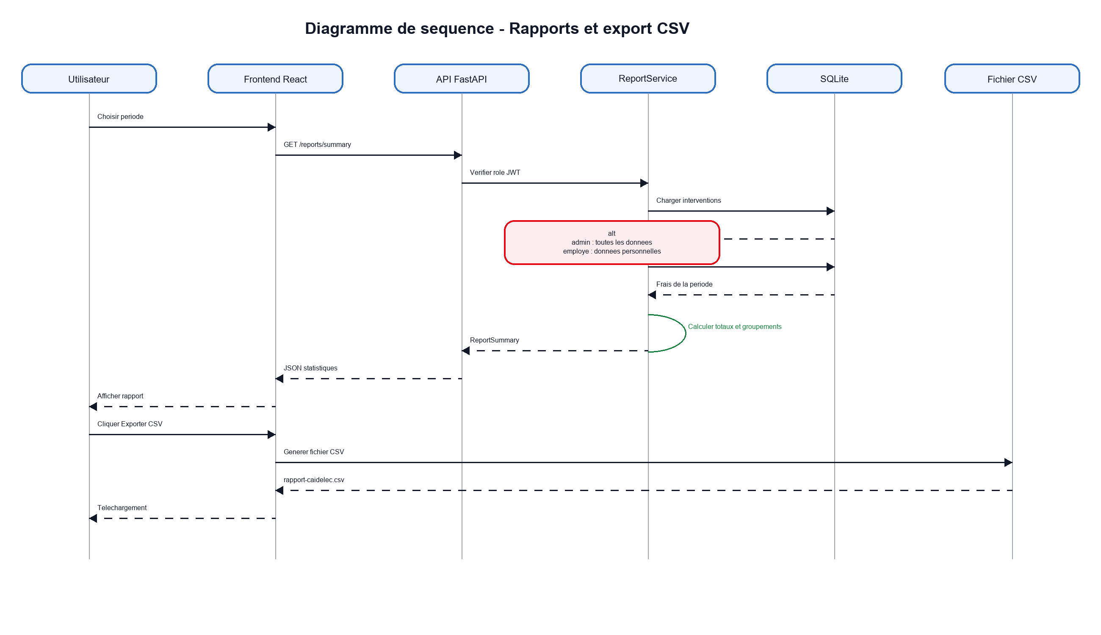
Figure D.3 - Sequence de consultation des rapports et export CSV

Diagramme d'activite corrige
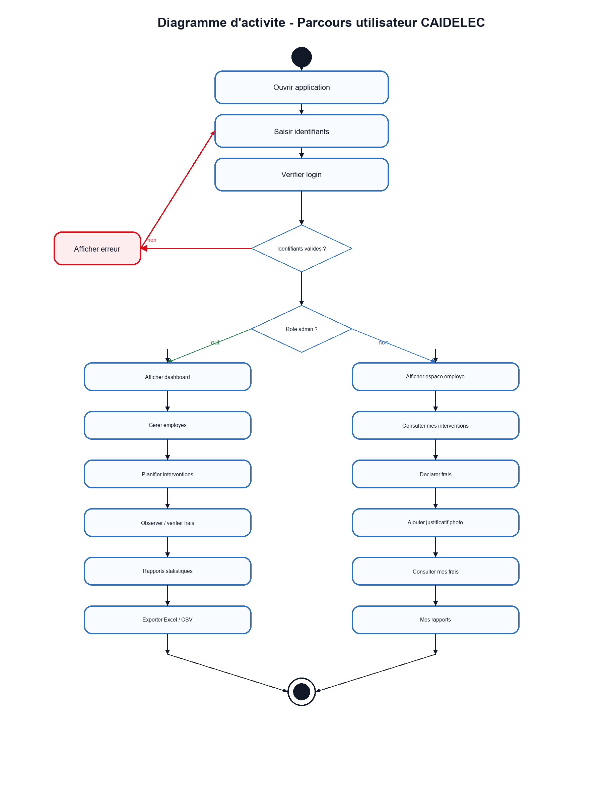
Figure D.4 - Activites principales avec rapports statistiques

